 | МИНИСТЕРСТВО ОБРАЗОВАНИЯ РЕСПУБЛИКИ БАШКОРТОСТАН  Государственное бюджетное профессиональное образовательное учреждение  Уфимский колледж радиоэлектроники, телекоммуникаций и безопасности

УТВЕРЖДАЮ
Зам. директора
_____________ Л.Р. Туктарова
«29» августа 2017 г.

СБОРНИК МЕТОДИЧЕСКИХ УКАЗАНИЙ

ДЛЯ СТУДЕНТОВ ПО ВЫПОЛНЕНИЮ

ЛАБОРАТОРНЫХ РАБОТ

ДИСЦИПЛИНА «ИНФОРМАТИКА»

специальность 15.02.10 «Мехатроника и мобильная робототехника (по отраслям)

СОГЛАСОВАННО
Зав. кафедрой
_____________ М.Е. Бронштейн

РАЗРАБОТАЛ:
Преподаватель
_____________ Н.С. Филипенкова

Уфа 2017 г.

СОДЕРЖАНИЕ

 | Стр.
Предисловие | 3
Практическая работа №1 «Использование служебного и прикладного программного обеспечения для решения учебных задач» | 5
Практическая работа №2 «Применение средств операционных систем и сред для обеспечения работы вычислительной сети. Работа с MS-DOS» | 9
Практическая работа №3 «Применение средств операционных систем и сред для обеспечения работы вычислительной сети Работа с операционной системой Windows» | 11
Практическая работа №4 «Применение средств операционных систем и сред для обеспечения работы вычислительной сети Работа с операционной системой Unix» | 14
Практическая работа №5 «Архивирование информации. Архиваторы: RAR, ZIP. Сравнение» | 22
Практическая работа №6 «Диагностика аппаратного устройства ПК» | 25
Практическая работа №7 «Создание документов с формулами, колонтитулами, гиперссылками в Microsoft Office Word» | 34
Практическая работа №8 «Выполнение работыc формулами, функциями в MicrosoftOfficeExcel. Построение графиков и диаграмм»  Практическая работа №9«Составление алгоритмов и построение блок-схем» | 41  49
Практическая работа №10 «Составление линейной программы. Применение условного оператора» | 53
Практическая работа №11«Применение оператора цикла с предусловием,  цикла с постусловием, с параметром»  Практическая работа №12«Применение логических операций формул логики»  Практическая работа №13 «Представление функций в совершенной нормальной форме» | 60  66  75
Практическая работа №14 «Построение логических схем» | 78

ПРЕДИСЛОВИЕ

Методические указания для студентов по выполнению практических занятий адресованы студентам очной формы обучения.
Методические указания созданы в помощь для работы на занятиях, подготовки к практическим занятиям, правильного составления отчетов.
Приступая к выполнению практической работы, необходимо внимательно прочитать цель работы, ознакомиться с требованиями к уровню подготовки в соответствии с федеральными государственными стандартами (ФГОС), краткими теоретическими сведениями, выполнить задания работы, ответить на контрольные вопросы для закрепления теоретического материала и сделать выводы.
Отчет по практической работе необходимо выполнить и сдать в срок, установленный преподавателем.
Наличие положительной оценки по практическим работам необходимо для допуска к экзамену, поэтому в случае отсутствия студента на уроке по любой причине или получения неудовлетворительной оценки за практическую работу необходимо найти время для ее выполнения или пересдачи.

Правила выполнения практических работ
1. Студент должен прийти на лабораторное занятие подготовленным к выполнению практической работы.
2. После проведения лабораторной работы студент должен представить отчет о проделанной работе.
3. Отчет о проделанной работе следует выполнять в журнале практических работ на листах формата А4 с одной стороны листа.

Оценку по лабораторной работе студент получает, если:
- студентом работа выполнена в полном объеме;
- студент может пояснить выполнение любого этапа работы;
- отчет выполнен в соответствии с требованиями к выполнению работы;
- студент отвечает на контрольные вопросы на удовлетворительную оценку и выше.
Зачет по выполнению лабораторных работ студент получает при условии выполнения всех предусмотренных программой работ после сдачи журнала с отчетами по работам и оценкам.

Внимание! Если в процессе подготовки к лабораторным работам или при решении задач возникают вопросы, разрешить которые самостоятельно не удается, необходимо обратиться к преподавателю для получения разъяснений или указаний в дни проведения дополнительных занятий.

Обеспеченность занятия (средства обучения):

- Учебно-методическая литература:
- Основы работы в Microsoft Office 2013: Учебное пособие / А.В. Кузин, Е.В. Чумакова. - М.: Форум: НИЦ ИНФРА-М, 2015.
- Информационные технологии в профессиональной деятельности: Учебное пособие / Е.Л. Федотова, А.А. Федотов. - М.: ИД ФОРУМ: НИЦ ИНФРА-М, 2015.
- Turbo Pascal для студентов и школьников: Пособие/ Рапаков Г.Г., Ржеуцкая С.Ю. - СПб: БХВ-Петербург, 2015.
- Операционные системы, среды и оболочки: учебное пособие / Т.Л. Партыка, И.И. Попов. — 5-е изд., перераб. и доп. — М.: ФОРУМ: ИНФРА-М, 2017.
- Информационные технологии: Учебное пособие / Е.Л. Румянцева, В.В. Слюсарь; Под ред. Л.Г. Гагариной. - М.: ИД ФОРУМ: НИЦ Инфра-М, 2013.
- Справочная литература:
- справочник по TurboPascal.

- Технические средства обучения:
- персональный компьютер.

- Программноеобеспечение: MSOffice, OCWindows, OCUnix, MS-DOS, 7ZIP, WinRar, Multisim 2010, TurboPascal.

- Отчет по выполнению практических работ.

Порядок выполнения отчета по лабораторной работе
- Ознакомиться с теоретическим материалом по практической работе.
- Записать краткий конспект теоретической части.
- Выполнить предложенное задание согласно варианту по списку группы.
- Продемонстрировать результаты выполнения предложенных заданий преподавателю.
- Записать шаги выполнения лабораторной работы в отчет.
- Ответить на контрольные вопросы.
- Записать выводы о проделанной работе.

Практическая работа № 1
«Использование служебного и прикладного программного обеспечения для решения учебных задач»

Цель работы: Научиться работать с программным обеспечением компьютера.
Образовательные результаты, заявленные во ФГОС третьего поколения:
Студент должен
уметь:
- использовать средства операционных систем и сред для обеспечения работы вычислительной техники;
- осваивать и использовать базовые системные программные продукты и пакеты прикладных программ.
знать:
- основные функции назначение и принципы работы распространенных операционных систем;
- базовые системные программные продукты и пакеты прикладных программ.

Краткие теоретические и учебно-методические материалы по теме
лабораторной работы
Под программным обеспечением (Software) понимается совокупность программ,
выполняемых вычислительной системой.
К программному обеспечению (ПО) относится также вся область деятельности по проектированию и разработке ПО:
- технология проектирования программ (например, нисходящее проектирование, структурное и объектно-ориентированное проектирование и др.);
- методы тестирования программ [ссылка, ссылка];
- методы доказательства правильности программ;
- анализ качества работы программ;
- документирование программ;
- разработка и использование программных средств, облегчающих процесс проектирования программного обеспечения, и многое другое.
Программное обеспечение — неотъемлемая часть компьютерной системы. Оно является логическим продолжением технических средств. Сфера применения конкретного компьютера определяется созданным для него ПО.
Сам по себе компьютер не обладает знаниями ни в одной области применения.
Все эти знания сосредоточены в выполняемых на компьютерах программах.
Программное обеспечение современных компьютеров включает миллионы программ — от игровых до научных.
В первом приближении все программы, работающие на компьютере, можно условно разделить на три категории:
- прикладные программы, непосредственно обеспечивающие выполнение необходимых пользователям работ;
- системные программы, выполняющие различные вспомогательные функции, например:
  - управление ресурсами компьютера;
  - создание копий используемой информации;
  - проверка работоспособности устройств компьютера;
  - выдача справочной информации о компьютере и др.;
- инструментальные программные системы, облегчающие процесс создания новых программ для компьютера.
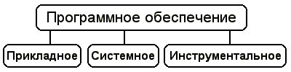
Категории программного обеспечения
При построении классификации ПО нужно учитывать тот факт, что стремительное развитие вычислительной техники и расширение сферы приложения компьютеров резко ускорили процесс эволюции программного обеспечения.
На сегодняшний день можно сказать, что более или менее определённо сложились следующие группы программного обеспечения:
- операционные системы и оболочки;
- системы программирования (трансляторы, библиотеки подпрограмм, отладчики и т.д.);
- инструментальные системы;
- интегрированные пакеты программ;
- динамические электронные таблицы;
- системы машинной графики;
- системы управления базами данных (СУБД);
- прикладное программное обеспечение.
Прикладная программа — это любая конкретная программа, способствующая решению какой-либо задачи в пределах данной проблемной области. Например, там, где на компьютер возложена задача контроля за финансовой деятельностью какой-либо фирмы, прикладной будет программа подготовки платежных ведомостей.
Прикладные программы могут использоваться либо автономно, то есть решать поставленную задачу без помощи других программ, либо в составе программных комплексов или пакетов.
Системные программы выполняются вместе с прикладными и служат для управления ресурсами компьютера — центральным процессором, памятью, вводом-выводом.
Это программы общего пользования, которые предназначены для всех пользователей компьютера. Системное программное обеспечение разрабатывается так, чтобы компьютер мог эффективно выполнять прикладные программы.
Важными классами системных программ являются также программы вспомогательного назначения — утилиты (лат. utilitas — польза). Они либо расширяют и дополняют соответствующие возможности операционной системы, либо решают самостоятельные важные задачи. Кратко опишем некоторые разновидности утилит:
- программы контроля, тестирования и диагностики, которые используются для проверки правильности функционирования устройств компьютера и для обнаружения неисправностей в процессе эксплуатации; указывают причину и место неисправности;
- программы-драйверы, которые расширяют возможности операционной системы по управлению устройствами ввода-вывода, оперативной памятью и т.д.; с помощью драйверов возможно подключение к компьютеру новых устройств или нестандартное использование имеющихся;
- программы-упаковщики (архиваторы), которые позволяют записывать информацию на дисках более плотно, а также объединять копии нескольких файлов в один архивный файл;
- антивирусные программы, предназначенные для предотвращения заражения компьютерными вирусами и ликвидации последствий заражения вирусами;
Компьютерный вирус — это специально написанная небольшая по размерам программа, которая может "приписывать" себя к другим программам для выполнения каких-либо вредных действий — портит файлы, "засоряет" оперативную память и т.д.
- программы оптимизации и контроля качества дискового пространства;
- программы восстановления информации, форматирования, защиты данных ;
- коммуникационные программы, организующие обмен информацией между компьютерами;
- программы для управления памятью, обеспечивающие более гибкое использование оперативной памяти;
- программы для записи CD-ROM, CD-R и многие другие.
К инструментальным программам, например, относятся:
- редакторы;
- средства компоновки программ;
- отладочные программы, т.е. программы, помогающие находить и устранять ошибки в программе;
- вспомогательные программы, реализующие часто используемые системные действия;
- графические пакеты программ и т.п.
Установка ПО
Перед запуском программы ее нужно правильным образом инсталлировать, то есть установить на данный компьютер. Существуют специальные программы-инсталляторы, например, Rpm для ОС Linux или Windows Installer для Windows. Очень часто программы-инсталляторы входят в состав операционной системы по умолчанию. Инсталлировать программу– означает установить (распаковать) все ее значимые файлы в соответствующие директории операционной системы. Для того чтобы программа инсталлировалась верно, она должна содержать так называемый дистрибутив. Дистрибутив программы (от англ. distribute – распределять) – это совокупность компонентов, необходимых для ее установки (инсталляции). Дистрибутив операционной системы обычно содержит в себе программы для начальной инициализации системы.
Существуют как полностью бесплатные, так и частично бесплатные программы. Частично бесплатные программы обычно можно установить и запустить без ввода серийного ключа, однако через некоторое время использования (обычно месяц либо меньше), программа потребует активации, то есть ввода серийного ключа. За предлагаемый срок пользователь может оценить программу, ее функционал и возможности и затем принять решение, приобретать ли такую программу или нет. Также можно встретить частично бесплатные программы, в которых недоступны некоторые ключевые компоненты. После ввода серийного ключа эти компоненты разблокируются.
Среди существующих на сегодняшний день лицензий программного обеспечения можно выделить следующие.
- Free – бесплатная программа. Не требует активации и ввода серийного номера.
- Adware – бесплатная программа, устанавливающая в процессе инсталляции на компьютер пользователя дополнительные модули. Чаще всего это рекламное ПО, которое автор использует для своего дополнительного дохода без согласия на то пользователя.
- Shareware – условно бесплатная программа. Может иметь ограничения в функциональности и ограниченный срок работы без активации.
- Trial – условно-бесплатная программа, обычно не имеющая ограничений в функциональности, но имеющая ограниченный срок работы.
- Demo – демонстрационная версия программы.

Задание для практической работы:
Установить 3 программы и записать процесс установки каждой программы.

Этапы выполнения практической работы:
- Изучить теоретические материалы по теме.
- Заполнить таблицу:
Термин | Понятие
Программное обеспечение
Инструментальное ПО
Служебное ПО
Прикладное ПО
- Запишите по 5 примеров разных групп ПО, которые используются на учебном компьютере:

Служебное ПО: | Прикладное ПО: | Инструментальное ПО:
- Откройте папку Филипенкова на \\terminal\Lessons. Запишите программы, которые указаны в папке «Программное обеспечение». Опишите назначение и группу каждой программы.
- Установите 3 программы на выбор (из каждой группы ПО). Запишите поэтапный процесс установки.

Контрольные вопросы:
- Для каких задач используют прикладное ПО?
- Что входит в инструментальное ПО компьютера?
- Назовите группы служебного ПО.
- Что такое «инсталляция»?
- Какие виды лицензий вы знаете?

Отчет по практической работе должен содержать:
- Номер практической работы;
- Название практической работы;
- Конспект теоретического материала;
- Этапы выполнения практической работы;
- Контрольные вопросы;
- Вывод.

Практическая работа №2
«Применение средств операционных систем и сред для обеспечения работы вычислительной сети. Работа с MS-DOS»

Цель работы: Получить основные навыки работы с программой Norton Соmmander 4.0.

Образовательные результаты, заявленные во ФГОС третьего поколения:
Студент должен
уметь:
- строить логические схемы и алгоритмы;
- использовать средства операционных систем и сред для обеспечения работы вычислительной техники;
- использовать языки программирования строить логически правильные и эффективные программы;
- осваивать и использовать базовые системные программные продукты и пакеты прикладных программ.
знать:
- общий состав и структуру персональных ЭВМ и вычислительных систем;
- основные функции назначение и принципы работы распространенных операционных систем;
- общие принципы построение алгоритмов основные алгоритмические конструкции;
- стандартные типы данных;
- базовые системные программные продукты и пакеты прикладных программ.

Краткие теоретические и учебно-методические материалы по теме практической работы:
Программы-оболочки позволяют для выполнения большого количества различных функций заменить набор команд нажатием соответствующих клавиш и их комбинаций. Пакет программ Norton Commander разработан фирмой Peter Norton Computing и является одной из наиболее популярных программ-оболочек для работы с операционной системой DOS. В частности, с помощью NC можно:
- наглядно изображать содержание каталогов на дисках;
- изображать дерево каталогов на диске с возможностью перехода в нужный каталог с помощью указания его на этом дереве;
- создавать, переименовывать, удалять каталоги;
- копировать, переименовывать, пересылать и удалять файлы;
- просматривать текстовые файлы, документы, сделанные с помощью различных редакторов текстов, архивные файлы, графические файлы, базы данных и таблицы табличных процессоров;
- редактировать текстовые файлы;
- выполнять любые другие команды DOS.
Назначение функциональных клавиш в Norton Соmmander:
F1 - Помощь(Help) - получение помощи
F2 - Вызов(UserMenu) - вызов меню пользователя
F3 - Чтение(View) - просмотр файла
F4 - Правка(Edit) - редактирование файла
F5 - Копия(Copy) – копирование файла, группы файлов или каталога
F6 - Имя(Renmov) – переименование файла или каталога, пересылка файла или каталога в другой каталог
F7 - Новый(MkDir) – создание каталога
F8 - Удаление(Delete) – удавление файла, группы файлов или каталога
F9 - Меню(PullDn) – меню NC
F10 - Выход(Quit) – выход из NC

Задание для практической работы:
Научиться выполнять стандартные действия в файловом менеджере Norton Соmmander 4.0.

Этапы выполнения практической работы:
1. Установить текущий диск С: на правой панели
2. Создать на диске С: каталог с именем ФИО(FIO) по первым буквам фамилии, имени и отчества в латинском регистре
3. Создать текстовый файл и сохранить его в каталоге FIO
4. Включить/выключить левую, правую панель, обе панели NC
5. Поменять местами левую и правую панели
6.Создать на диске С: каталог 111
7. Скопировать созданный и сохраненный ранее файл из каталога С:\FIO в С:\111
8. Создать на диске С: каталог 222
9. Создать файл NC.INI в каталоге С:\222
10.Переименовать файл NC.INI в каталоге С:\222 в NC.NEW
11.Просмотреть иерархическую структуру диска С
12.Создать и соединить файлы my_text1.txtиmy_text2.txt в файл dd.dat.
13.Переименоватьmy_text2.txtвtext2.dat.
14. Вывести на экран текущую дату.
15. Вывести на экран текущее время.

Контрольные вопросы:
1. Что такое программа-оболочка операционной системы?
2.Возможности Norton Commander.
3.Назначение панелейNorton Commander.
4. Какой файл или каталог называется текущим?
5. Какая комбинация клавиш осуществляет смену диска?
6. Назначение функциональных клавиш F1, F3, F5, F7, F9 в NC.
7. Назначение функциональных клавиш F2, F4, F6, F8, F10 в NC.
8. Какая комбинация клавиш позволяет менять панели местами?
9. Что такое корневой каталог?
10. Что такое файл? Требования к именам файлов.

Отчет по практической работе должен содержать:
- Номер практической работы;
- Название практической работы;
- Конспект теоретического материала;
- Этапы выполнения практической работы;
- Контрольные вопросы;
- Вывод.

Практическая работа № 3
«Применение средств операционных систем и сред для обеспечения работы вычислительной сети Работа с операционной системой Windows»

Цель работы: Знакомство с интерфейсом Windows, овладеть основными технологическими приемами работы в операционной системе Windows.

Образовательные результаты, заявленные во ФГОС третьего поколения:
Студент должен
уметь:
- строить логические схемы и алгоритмы;
- использовать средства операционных систем и сред для обеспечения работы вычислительной техники;
- использовать языки программирования строить логически правильные и эффективные программы;
- осваивать и использовать базовые системные программные продукты и пакеты прикладных программ.
знать:
- общий состав и структуру персональных ЭВМ и вычислительных систем;
- основные функции назначение и принципы работы распространенных операционных систем;
- общие принципы построение алгоритмов основные алгоритмические конструкции;
- стандартные типы данных;
- базовые системные программные продукты и пакеты прикладных программ.

Краткие теоретические и учебно-методические материалы по теме практической работы:
Интерфейс Windows ХР выглядит именно таким образом, как его привыкли видеть пользователи этого семейства операционных систем.
Основное пространство Microsoft Windows ХР, которое видит на экране пользователь непосредственно по завершении загрузки операционной системы, называется Рабочим столом Windows. Оформление Рабочего стола может значительно различаться в зависимости от принятых в ОС настроек: он может иметь цветную однотонную заливку, либо демонстрировать какое-либо графическое изображение, которое принято называть обоями Рабочего стола. С точки зрения функционального назначения, на Рабочем столе обычно размещаются значки и ярлыки различных программ, которые пользователь может запустить двойным щелчком мыши.
Управление свойствами используемого совместно с Windows оборудования осуществляется при помощи специальной утилиты, называемой Диспетчер устройств. Чтобы вызвать на экран окно Диспетчера устройств, необходимо щелкнуть мышью на надписи Диспетчер устройств в левой верхней части окна свойств системы
Диспетчер устройств - это специальная сервисная программа, предназначенная для графического представления, подключенного к вашему компьютеру оборудования и управления этим оборудованием. С использованием Диспетчера устройств вы можете:
- определить, корректно ли работают подключенные к вашему компьютеру устройства;
- изменить параметры настройки аппаратной конфигурации компьютера;
- определить драйверы, используемые для каждого устройства, и получить подробную информацию о любом из них;
- установить или изменить используемые драйверы устройств;
- отключить или подключить какое-либо устройство в системе;
- устранить конфликты устройств, возникающие в случае несанкционированного совместного использования ими одних и тех же ресурсов компьютера;
- восстановить ранее удаленный драйвер или исходные параметры настройки какого-либо устройства.

Задание для практической работы:
Научиться выполнять стандартные действия по работе с файловым менеджером и другими утилитами ОС Windows.

Этапы выполнения практической работы:
Знакомство с интерфейсом Windows
1. Установите свойства Панели задач так, чтобы она автоматически убиралась с экрана. Убедитесь, что панель появляется на экране при помещении курсора мыши на Панель задач и исчезает при перемещении курсора за ее пределы.
2.Установите свойства Панели задач так, чтобы она всегда была видна на экране.
3.Установите свойства Панели задач так, чтобы открытые окна перекрывали Панель задач.
- Откройте папку Корзина.
- Переместить папку Корзина так, чтобы она перекрывала Панель задач.
- Установите свойства Панели задач так, чтобы она всегда выводилась поверх всех открытых окон.
- 3акройте папку Корзина.
- Переместите Панель задач к верхней границе экрана.
- Отобразите на Панели задач все панели инструментов.
- Закройте все Панели инструментов, кроме панели Рабочий стол одним из способов.
- Переместить панель инструментов Рабочий стол с Панели задач на экран рабочего стола.
- Переместить панель инструментов Рабочий стол к нижнему краю рабочего стола.
- Уберите заголовок панели инструментов Рабочий стол.
- Отобразить значки на панели Рабочий стол крупными значками и убрать подписи под значками.
- Создайте на Панели задач собственную панель инструментов, отображающую диск С:
- Закройте панель инструментов Рабочий стол.
- Закройте панель С: на Панели задач.
- Откройте папку Корзина.
- Измените размеры окна Корзина
а) по горизонтали, б) по вертикали, в) в двух направлениях.
Откройте папку Мой компьютер и проделайте с ним те же задания, что и с папкой Корзина
20. Установите для окна Мой компьютер режим вывода крупных значков.
Скройте, а затем отобразите Панель инструментов Обычные кнопки для открытого окна Мой компьютер.
21 Активизируйте поочередно окна Мой компьютер и Корзина различными способами.
22 Расположите окна Каскадом и Мозаикой.
23 Сверните окно Корзина одним из способов.
24 Активизируйте папку Корзина из Панели задач.
25 Разверните Указание. Нажать кнопку Развернуть на заголовке окна или щелкнув мышью по кнопке Системного меню, выбрать команду Развернуть.
окно Мой компьютер.
26 Восстановите прежние размеры окна Мой компьютер.
27 Закройте все окна одним из способов.

Получение сведений о системе.
1.Выполните команду Пуск/ Настройка/ Панель управления/ значок Система/ вкладка Общие и ознакомьтесь со следующей информацией:
- cведения об установленной на компьютер версии Windows.
- имя, на которое зарегистрирована данная копия Windows. Это имя вводится при установке операционной системы.
- сведения о процессоре и оперативной памяти.
Закройте окно Свойства системы.

Работа с программой Диспетчер устройств
- Выполните команду Пуск/ Настройка/ Панель управления/ значок Система/ вкладка Оборудование/ кнопка Диспетчер устройств.
Список оборудования представлен в виде иерархического дерева. Чтобы развернуть определенную ветвь, один раз щелкните мышью на знаке «+» или дважды на самом названии.
- Выберите определенное устройство из списка и дважды щелкните мышью на нем. На экран будет выведено окно с параметрами устройства. Закройте окно свойств.
- Кнопка Обновить конфигурацию оборудования служит для того, чтобы переопределить устройства Р&Р, установленные на ПК.
4. Просмотр ресурсов, используемых устройством:
- дважды щелкните мышью на названии интересующего устройства в диспетчере устройств.
- перейдите на вкладку Ресурсы. НИЧЕГО НЕ ИЗМЕНЯЯ, просмотрите какие ресурсы выделены системой данному устройству. Щелкните на кнопке Отмена.

Контрольные вопросы:
- Как изменить свойства Панели задач?
- Как отобразить на Панели задач панели инструментов?
- Как создать на Панели задач собственную панель инструментов?
- Как изменить размеры открытого окна?
- Как упорядочить расположение окон?
- Как перейти от одного окна к другому?
- Как свернуть окно, восстановить в размерах, закрыть?
- Как получить сведения об установленной на компьютер версии Windows?
- Как получить сведения о процессоре и оперативной памяти?
- Как просмотреть список установленного оборудования на компьютере?
- Как просмотреть свойства устройства, какие ресурсы ему выделены системой, как обновить драйвер устройства?
- Как обновить конфигурацию оборудования

Отчет по практической работе должен содержать:
- Номер практической работы;
- Название практической работы;
- Конспект теоретического материала;
- Этапы выполнения практической работы;
- Контрольные вопросы;
- Вывод.

Практическая работа №4
«Применение средств операционных систем и сред для обеспечения работы вычислительной сети. Работа с операционной системой Unix»

Цель работы: Получение базовых навыков работы в ОС UbuntuLinux.

Образовательные результаты, заявленные во ФГОС третьего поколения:
Студент должен
уметь:
- строить логические схемы и алгоритмы;
- использовать средства операционных систем и сред для обеспечения работы вычислительной техники;
- использовать языки программирования строить логически правильные и эффективные программы;
- осваивать и использовать базовые системные программные продукты и пакеты прикладных программ.
знать:
- общий состав и структуру персональных ЭВМ и вычислительных систем;
- основные функции назначение и принципы работы распространенных операционных систем;
- общие принципы построение алгоритмов основные алгоритмические конструкции;
- стандартные типы данных;
- базовые системные программные продукты и пакеты прикладных программ.

Краткие теоретические и учебно-методические материалы по теме практической работы:

Подготовка и запуск виртуальной машины SunVirtualBox.
1. Запустите менеджер виртуальных машин SunxVMVirtualBox через меню «Пуск»
Появится следующее окно:
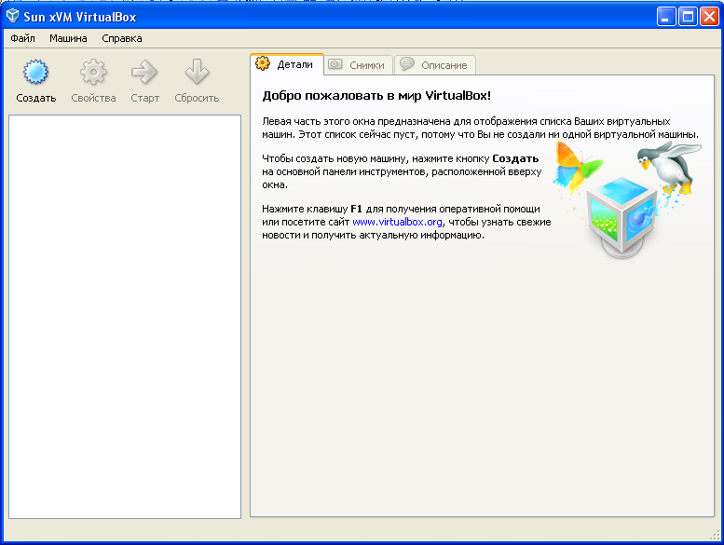

2. Создайте новую виртуальную машину («Машина» -> «Создать») Появится мастер создания виртуальной машины. Настройте параметры согласно скриншотам:
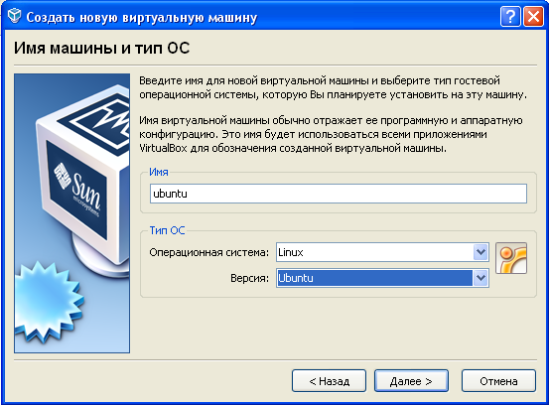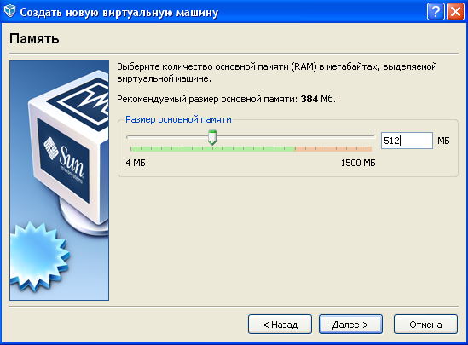

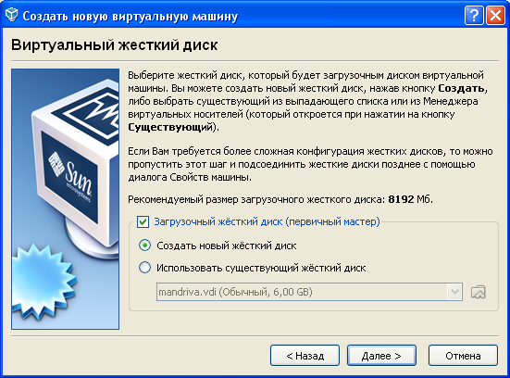

Создайте новый загрузочный диск в появившемся мастере:

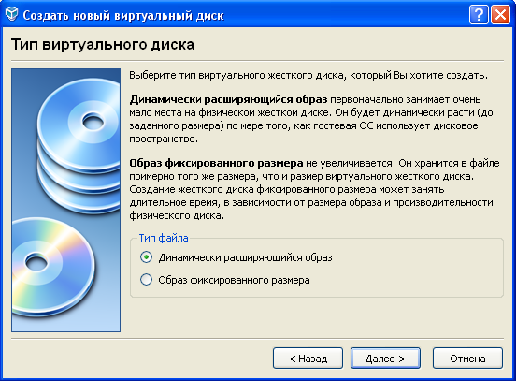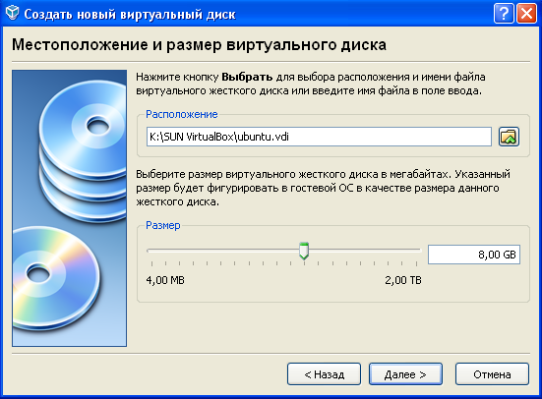

В главном окне появится новая виртуальная машина.

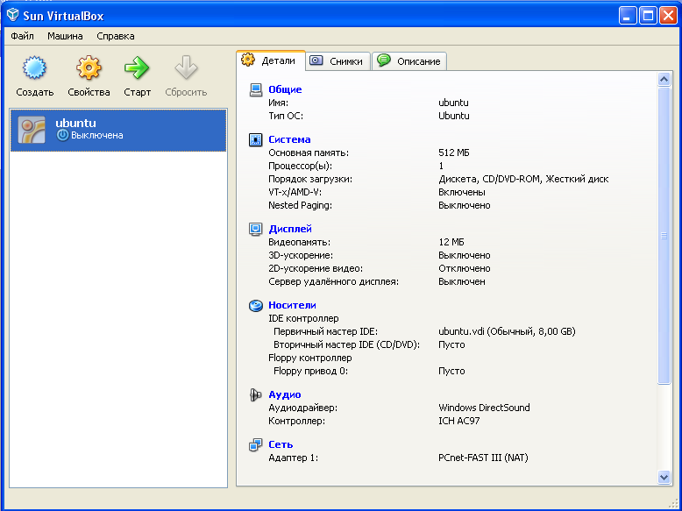

Откройте окно настроек CD-ROM (одинарным левым кликом). Настройте CD-ROM как файл ISO-образа. В качестве файла укажите LiveCDUbuntuLinux (ubuntu-9.10-dvd-i386.iso)

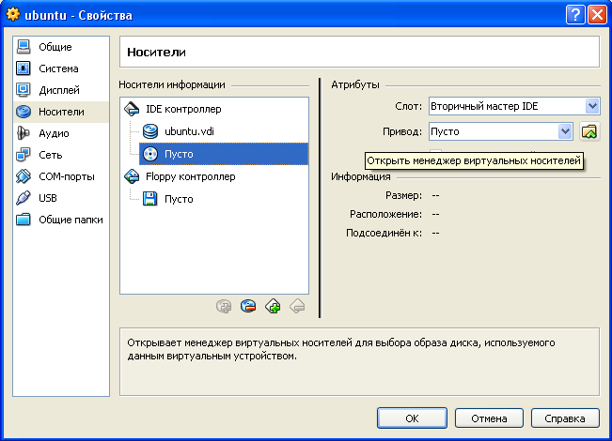

Запустите виртуальную машину:

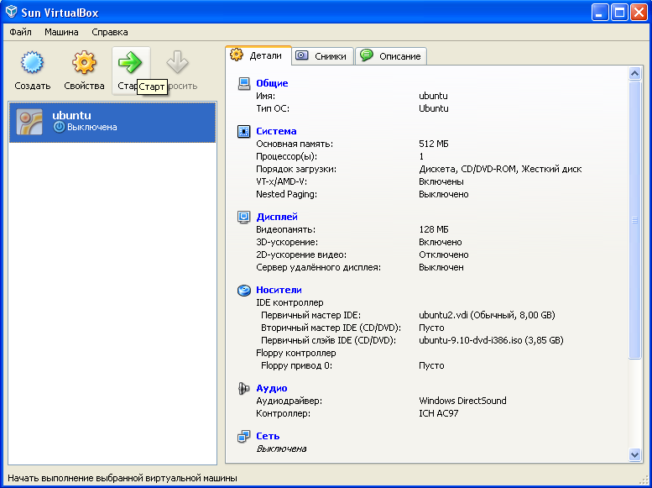

Виртуальная машина начнет загружаться:
Выберите язык:

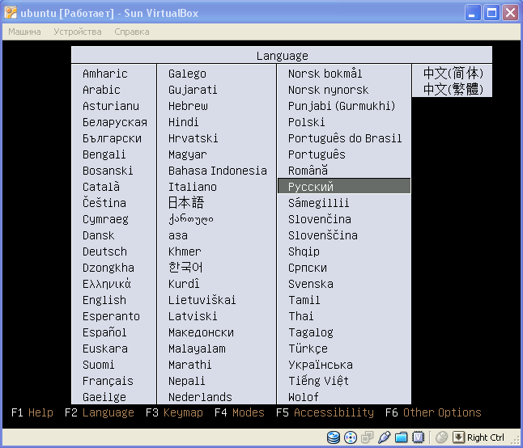

ВНИМАНИЕ! Если вы кликнете мышкой внутри экрана виртуальной машины, курсор будет ей захвачен. Для освобождения курсора нажмите т.н. Host-клавишу (по умолчанию, правый Ctrl)

Выберите «Запустить Ubuntu без установки» для работы в режиме LiveCD
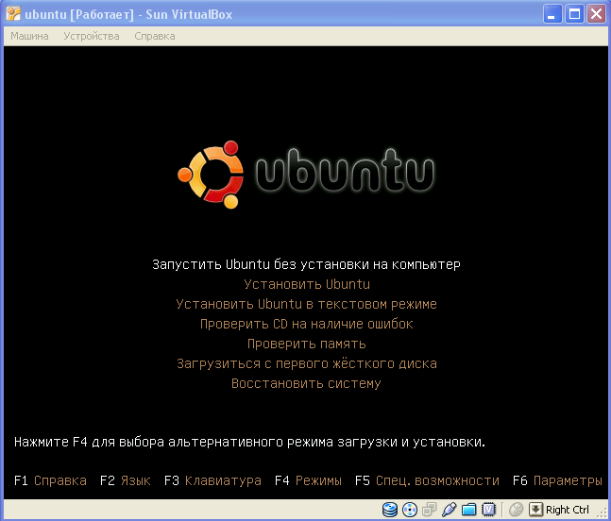
По окончании настроек загрузка заканчивается, и перед вами появляется рабочий стол GNOME.

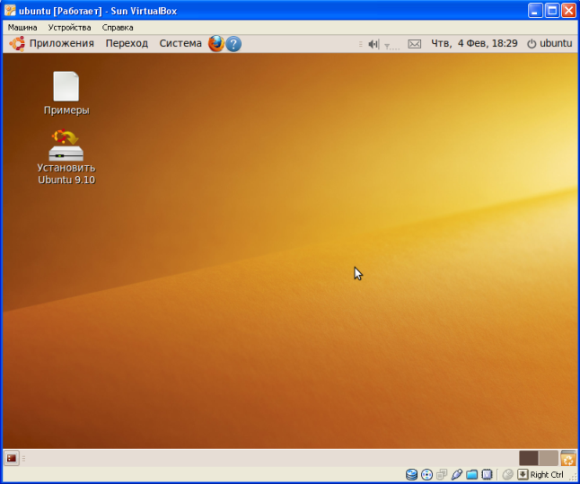
Основы работы в UbuntuLinux
Графический интерфейс UbuntuLinux выполнен в тех же интуитивных принципах, что и интерфейс Windows. Однако имеют место некоторые отличия. Рассмотрим рабочий стол UbuntuLinux более подробно:

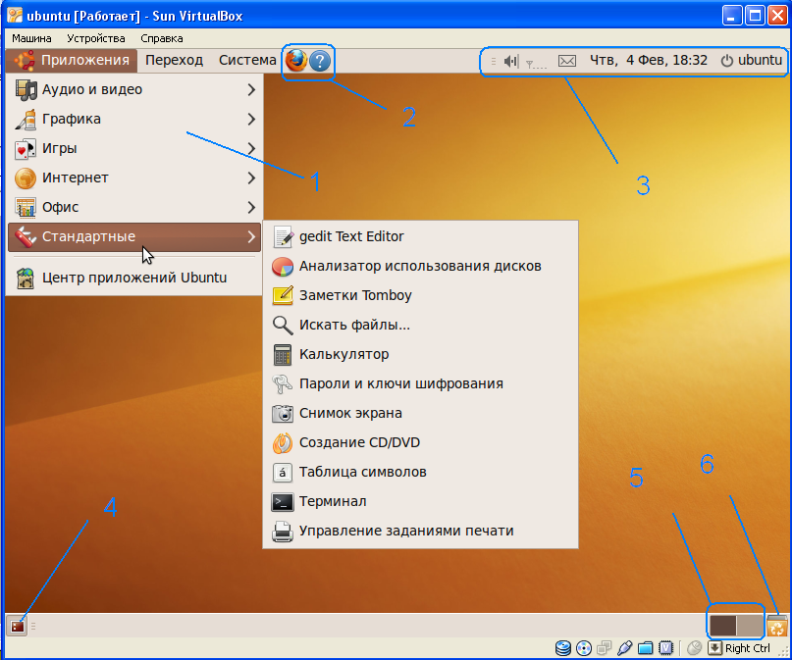

- Главное меню
- Меню быстрого запуска. Ярлык браузера Firefox и кнопка вызова справки
- Панель индикации. Слева направо: громкость, сеть, дата/время, кнопка системных действий (блокировка, выключение и т.п.)
- Кнопка – «свернуть все окна текущего рабочего стола»
- Панель выбора рабочего стола. Особенностью оконных менеджеров в Linux является поддержка нескольких рабочих столов (в данном случае 2). Это дает дополнительную гибкость работе с интерфейсом.
- Корзина

Задание для практического занятия:
Научиться с текстовым редактором и панелью инструментов в ОС Linux.

Этапы выполнения практической работы:
Создайте новую панель, разместите её на рабочем столе, и установите на неё какие-либо виджеты.
- Для этого: ПКМ на любой панели -> Создать панель
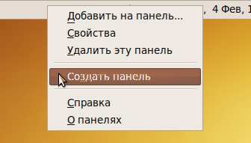
- Настройте свойства вкладок. Для этого: ПКМ на новой панели -> Свойства
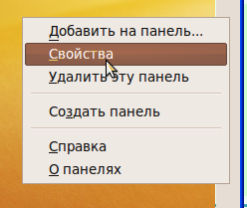
- Настройте первую вкладку свойств панели, как показано на картинке:
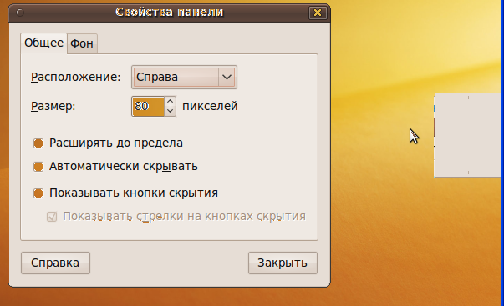
- Настройте фон по примеру:
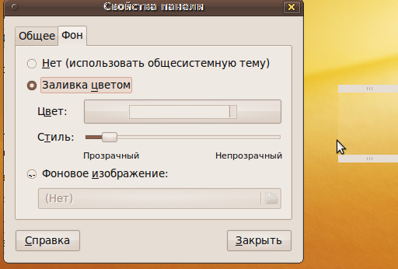
- ПКМ на панели -> добавить на панель. Добавьте какой-нибудь апплет, например:
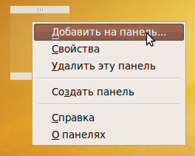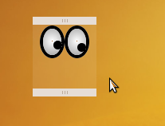
Управление мышью аналогично интерфейсу Windows Основными приемами управления с помощью мыши являются:
• одинарный щелчок левой кнопкой (для выделения объекта);
• двойной щелчок левой кнопкой (для запуска программ на исполнение);
• одинарный щелчок правой кнопкой (для вызова контекстного меню, при этом у каждого объекта свое контекстное меню);
• перетаскивание (drag-and-drop) объекта левой кнопкой (перемещение выделенного экранного объекта с цель его копирования, переноса, удаления);
• протягивание левой или правой кнопкой мыши (drag) (выделение объектов или изменение размеров объекта);
• зависание — наведение указателя мыши на значок объекта или на элемент управления и задержка его на некоторое время (при этом обычно на экране появляется всплывающая подсказка, кратко характеризующая свойства объекта).
Настройте следующие параметры текстового процессора:
- Единицы измерения для настройки параметров документа – см;
- Автосохранение каждые 10 минут;
- Запретите автоматическую проверку орфографии и грамматики
- Включите автоматическую замену «прямых» кавычек парными;
- Отключите Помощника
- Установите в созданном документе следующие параметры:
- Размер бумаги А4 (это стандартный размер листа бумаги 210 на 297 мм);
- Ориентацию бумаги – книжная
- Размеры полей листа – левое – 2,75 см; правое 1,25 см; Верхнее – 2 см; Нижнее – 2,25 см.

- Наберите следующий текст:
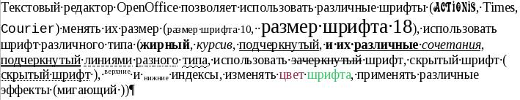
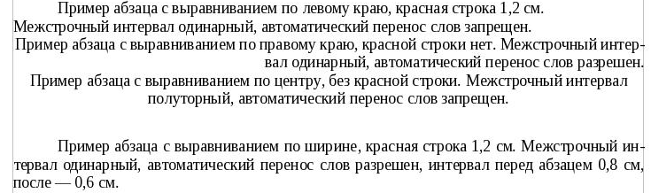
- Наберите следующий текст
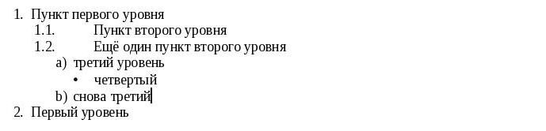
Контрольные вопросы:
- Как настроить параметры страницы в OpenOffice?
- Как создать список?
- Как настроить табуляцию в OpenOffice?
- Как настроить параметры автозамены?

Отчет по практической работе должен содержать:
- Номер практической работы;
- Название практической работы;
- Конспект теоретического материала;
- Этапы выполнения практической работы;
- Контрольные вопросы;
- Вывод.

Практическая работа №5
«Архивирование информации. Архиваторы: RAR, ZIP. Сравнение»

Цель работы: Ознакомиться с принципами архивации файлов, функциями и режимами работы наиболее распространенных архиваторов. Приобрести практические навыки работы по созданию архивных файлов и извлечению файлов из архивов.

Образовательные результаты, заявленные во ФГОС третьего поколения:
Студент должен
уметь:
- строить логические схемы и алгоритмы;
- использовать средства операционных систем и сред для обеспечения работы вычислительной техники;
- использовать языки программирования строить логически правильные и эффективные программы;
- осваивать и использовать базовые системные программные продукты и пакеты прикладных программ.
знать:
- общий состав и структуру персональных ЭВМ и вычислительных систем;
- основные функции назначение и принципы работы распространенных операционных систем;
- общие принципы построение алгоритмов основные алгоритмические конструкции;
- стандартные типы данных;
- базовые системные программные продукты и пакеты прикладных программ.

Краткие теоретические и учебно-методические материалы по теме практической работы:

Одним из наиболее широко распространенных видов сервисных программ являются программы, предназначенные для архивации, упаковки файлов путем сжатия хранимой в них информации.
Сжатие информации— это процесс преобразования информации, хранящейся в файле, к виду, при котором уменьшается избыточность в ее представлении и соответственно требуется меньший объем памяти для хранения.
Сжатие информации в файлах производится за счет устранения избыточности различными способами, например за счет упрощения кодов или представления повторяющихся символов, или повторяющейся последовательности символов в виде коэффициента повторения и соответствующих символов. Применяются различные алгоритмы подобного сжатия информации.
Сжиматься могут как один, так и несколько файлов, которые в сжатом виде помещаются в так называемый архивный файл или архив.
Архивный файл— это специальным образом организованный файл, содержащий в себе один или несколько файлов в сжатом или несжатом виде и служебную информацию об именах файлов, дате и времени их создания или модификации, размерах и т.п.
Целью упаковки файлов обычно являются обеспечение более компактного размещения информации на диске, сокращение времени и соответственно стоимости передачи информации по каналам связи в компьютерных сетях. Кроме того, упаковка в один архивный файл группы файлов существенно упрощает их перенос с одного компьютера на другой, сокращает время копирования файлов на диски, позволяет защитить информацию от несанкционированного доступа, способствует защите от заражения компьютерными вирусами.
Степень сжатия файлов характеризуется коэффициентом К_{с}, определяемым как отношение объема сжатого файла V_{c}к объему исходного файла V_{о}, выраженное в процентах:
K_{c}=(V_{c}/ V₀)*100%
Степень сжатия зависит от используемой программы, метода сжатия и типа исходного файла. Наиболее хорошо сжимаются файлы графических образов, текстовые файлы и файлы данных, для которых степень сжатия может достигать 5 - 40%, меньше сжимаются файлы исполняемых программ и загрузочных модулей — 60 - 90%. Почти не сжимаются архивные файлы. Программы для архивации отличаются используемыми методами сжатия, что соответственно влияет на степень сжатия. Архивация (упаковка)— помещение (загрузка) исходных файлов в архивный файл в сжатом или несжатом виде. Разархивация (распаковка)— процесс восстановления файлов из архива точно в таком виде, какой они имели до загрузки в архив. При распаковке файлы извлекаются из архива и помешаются на диск или в оперативную память. Программы, осуществляющие упаковку и распаковку файлов, называются программами-архиваторами.
Большие по объему архивные файлы могут быть размещены на нескольких дисках (томах). Такие архивы называются многотомными. Том — это составная часть многотомного архива. Создавая архив из нескольких частей, можно записать его части на несколько частей.
Задание для практической работы:
Научиться работать в стандартных архиваторах. Выявить основные функции программ-архиваторов.

Этапы выполнения практической работы:
Все файлы и папки, которые необходимо будет создать в процессе работы, следует размещать в Вашей личной папке.
- Создать следующую систему папок
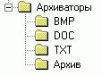
- Скопировать:
в папку ВМР — несколько файлов с расширением ВМР;
в папку DOC — несколько файлов с расширением DOC;
в папку ТХТ — несколько текстовых файлов;
- С помощью программы WinZip в папке Архив создать архивы txt.zip, bmp.zip, doc.zip, в которые поместить файлы из папок с соответствующим именем.
Использовать все возможные способы:
· с помощью контекстного меню;
· методом буксировки;
· с помощью команды New (Новый).
Архивировать со степенью сжатия Normal (Нормальный).
- С помощью программы WinZip в папке Архив создать архивы txt_max.zip, bmp_max.zip, doc_max.zip, в которые поместить файлы из папок с соответствующим именем. Архивировать со степенью сжатия Maximum.
- С помощью программы WinRar в папке Архив создать архивы txt.rar, bmp.rar, doc.rar, в которые поместить файлы из папок с соответствующим именем.
Использовать все возможные способы:
· с помощью контекстного меню;
· методом буксировки;
· с помощью команды New (Новый).
Архивировать со степенью сжатия Обычный.
- С помощью программы WinRar в папке Архив создать txt_max.rar, bmp_max.rar, doc_max.rar, в которые поместить файлы из папок с соответствующим именем.
Архивировать со степенью сжатия Максимальный.
- Заархивировать с помощью программы WinZip все файлы из папок TXT, BMP, DOC в файл ALL.ZIP.
- Заархивировать с помощью программы WinRar все файлы из папок TXT, BMP, DOC в файл ALL.RAR.
- Занести информацию про созданные архивы в таблицу 1

Размер, Kb | txt | bmp | doc
1Незаархивированных файлов
ZIP-архив, Normal
ZIP-архив, Maximum
RAR-архив, Обычный
RAR-архив, Максимальный
- Подсчитать степень сжатия и заполнить таблицу 2:
Степень сжатия | txt | bmp | doc
ZIP-архив, Normal
ZIP-архив, Maximum
RAR-архив, Обычный
RAR-архив, Максимальный

- Разархивировать в Личную папку2:
· Из архива txt.zip в папку TXT - все файлы.
· Из архива bmp.zip в папку BMP - все файлы.
· Из архива doc.zip в папку DOC - все файлы.
Использовать способы:
· Команду Extract (Извлечь).
· Буксировкой.
· С помощью команд контекстного меню.

Контрольные вопросы:
- Что такое сжатие информации?
- Что такое степень сжатия файлов?
- Что такое архивный файл и самораспаковывающийся архивный файл?
- Что такое архивация и разархивация?
- Что такое многотомный архив?
- Как добавить файл в архив?
- Какие вы знаете архиваторы?

Отчет по практической работе должен содержать:
- Номер практической работы;
- Название практической работы;
- Конспект теоретического материала;
- Этапы выполнения практической работы;
- Контрольные вопросы;
- Вывод
Практическая работа №6
«Диагностика аппаратного устройства ПК»

Цель работы:

Образовательные результаты, заявленные во ФГОС третьего поколения:
Студент должен
уметь:
- производить тестирование и отладку основных аппаратных устройств компьютерных систем.
знать:
- понятие «тестирование»;
- стандартные показатели и нормы характеристик основных аппаратных устройств компьютерных систем.

Краткие теоретические и учебно-методические материалы по теме практической работы:
Тестирование компьютера – это идентификация источника неисправности, возникшей в компьютере, ноутбуке, нетбуке. Если нужно определить причину, из-за которой возникли какие-либо проблемы, требуется провести профессиональное тестирование устройств Вашего персонального компьютера.
Тестирование компьютера необходимо для быстрого выявления любых неполадок в работе системы как на программном, так и на аппаратном уровне. Если программа-тестировщик показывает результат, который отличается от нормального, это свидетельствует о том, что одно или несколько устройств работают неверно.
Определение неисправности состоит из следующих этапов:
Первичная диагностика. Этот вид оценки работоспособности компьютера проводится на дому у заказчика. Первичная диагностика не может быть полной и подходит лишь в некоторых случаях. В основном сюда входит внешний осмотр компьютера и его комплектующих.
Аппаратная диагностика. Этот этап направлен на выявление испорченных деталей компьютера. Сбои в работе системы могут наблюдаться, если на технику установлен компонент с браком. Кроме того, некорректное функционирование может быть вызвано износом деталей. Ещё один вариант, влияющий на работу, – перегрев.
Программная диагностика. На этом этапе выявляются ошибки в работе программного обеспечения. Оценивается стабильность системы. Операционная система компьютера попадает под пристальное изучение, с анализом причин программного сбоя.
Полная диагностика. По результатам всех видов диагностики, сервис-инженер выносит вердикт – причину поломки. После согласования с заказчиком стоимости ремонта, оказывается необходимая компьютерная помощь.
В качестве необходимых в данной работе рассмотрим аппаратную диагностику компьютера.
Как показывает практика, большинство нарушений работоспособности и сбоев техники вызвано пренебрежением регулярной профилактикой и диагностикой.
Цель диагностических работ – это:
- определение неисправностей компьютерной техники;
- выяснение их характера.
Аппаратная диагностика направлена на выявление механических (пусть незаметных внешне) повреждений комплектующих частей компьютера.
Аппаратная диагностика компьютера включает в себя проверку температурного режима комплектующих компьютера и стабильности функционирования:
- центрального процессора;
- оперативной памяти;
- жёсткого диска;
- видеоадаптера;
- чипсета.
После проведения этого вида диагностики клиент получает:
- отчёт о состоянии аппаратной части компьютерной техники;
- рекомендации по повышению работоспособности;
- предварительный расчёт цены на работы по устранению неполадок;
- предложения по модернизации.
Своевременная аппаратная диагностика компьютера позволяет значительно уменьшить системные сбои. Если ещё на ранней стадии не определить скрытые проблемы, ваша техника в любой момент может быть полностью парализована.
Мероприятия по аппаратной диагностике позволят вовремя провести необходимые ремонтные работы, увеличить работоспособность техники, повысить её быстродействие. Это как раз тот случай, когда своевременные действия позволят предотвратить серьезные проблемы.
Тестирование видеокарты.
Для тестирования видеокарты мы воспользуемся программой – FurMark. Она поддерживает все современные ОС Windows: Xp, Vista, 7, 8. Кроме этого, позволяет реально оценить производительность вашей видеокарты.
После установки и запуска программы, перед вами должно появиться следующее окно:
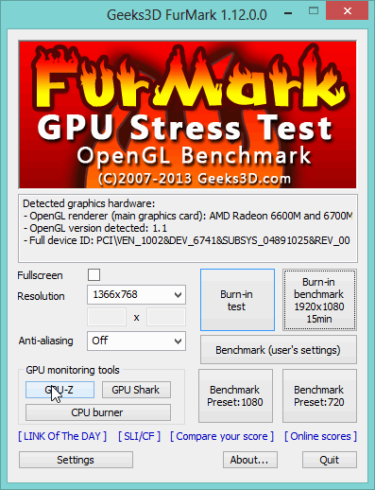
Для просмотра сведений о параметрах видеокарты - можно нажать на кнопку CPU-Z. Здесь можно узнать модель видеокарты, ее дату выпуска, версию биоса, DirectX, память, частоты процессора и пр. Весьма полезная информация.
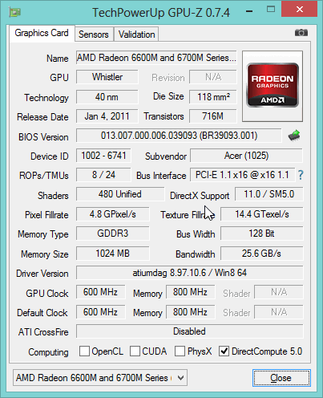
Рядом есть вкладка "Sensors": она показывает нагрузку на устройство в данный момент времени + температуру нагрева устройства (это важно). Кстати, эту вкладку можно не закрывать во время теста.
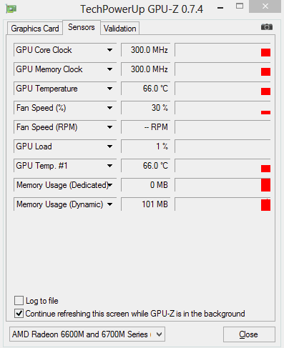
Для начала тестирования видеокарты, нажмите в главном окне на кнопку "Burn in test", далее на кнопку "GO".
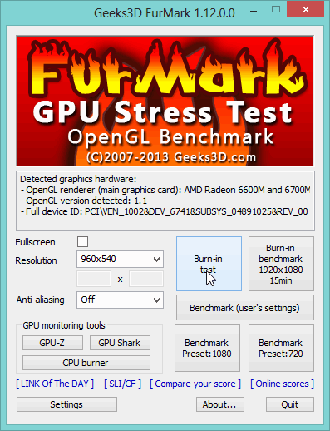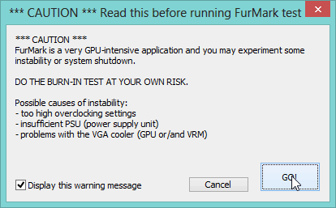
Теперь спокойно ждите около 15 мин.: в это время загрузка вашей видеокарты будет на максимуме! Если по истечении 15 мин. ваш компьютер не перезагружался, не зависал - то можете считать, что ваша видеокарта прошла тест.
Важно еще обратить внимание на температуру процессора видеокарты (можно посмотреть во вкладке Sensor). Температура не должна подняться выше 80 гр. Цельсия. Если выше - есть риск, что видеокарта может начать вести себя нестабильно.

Тестирование процессора
Хорошей утилитой для тестирования процессора является 7Byte Hot CPU Tester. Процессор - это сердце компьютера. При аккуратном обращении с этой деталью, проблем с ним возникнуть не должно. Ошибки могут появиться только в нестандартных ситуациях, например, при остановке кулера или при попытке заставить работать процессор в нестандартном режиме, т.е. при разгоне. Во втором случае не исключены ошибки при выполнении арифметических вычислений, например, когда компьютер будет выдавать ошибки при попытке извлечения файлов из архивов. Но даже при попытке разгона нужно хорошо "постараться", чтобы вывести процессор из строя. Производители материнских плат, как правило, используют различные технологии, с помощью которых обеспечивается "интеллектуальный" разгон, безопасный для работы устройства. Кроме того, многие модели имеют защиту от сбоев, возникающих в критических режимах. При этом проверка состояния процессора и оперативной памяти выполняется на аппаратном уровне, благодаря чему исключается вероятность выхода из строя комплектующих. И все же, время от времени, возникает необходимость проверить состояние процессора. Утилита для проверки процессора может понадобиться в том случае, если вы желаете проверить характеристики и состояние не нового чипа, например, при сборке компьютера из старых комплектующих. 7Byte Hot CPU Tester работает с многоядерными и многопроцессорными системами. При помощи программы можно производить тестирование всех процессоров или же только некоторых. При первом запуске утилиты, вы увидите следующее окно:
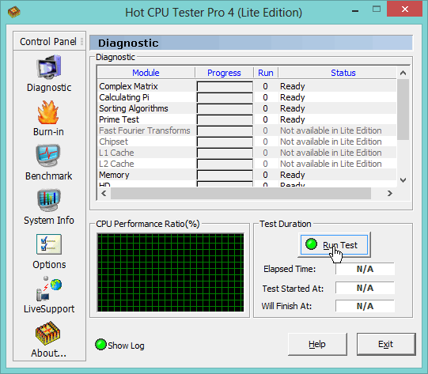
Для начала тестирования можно сразу же нажать кнопку Run Test. Перед этим лучше закрыть все посторонние программы, игры и пр., т.к. при тестировании ваш процессора будет нагружен и все приложения начнут существенно замедляться. В процессе тестирования программа проверяет большую часть функций работы процессора: тестируется использование кэша первого и второго уровней, проверяется состояние процессора при сложных вычислениях (определение числа "Пи", преобразование Фурье), при использовании наборов мультимедийных инструкций SSE,SSE2, SSE3, MMX и 3DNow!, системной шины и шины памяти и т.д
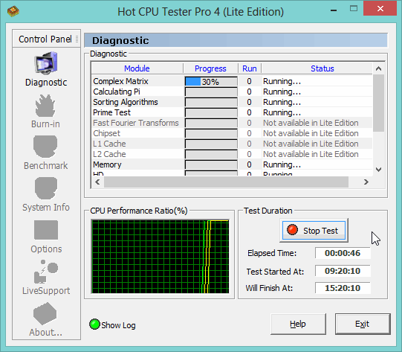
После проведения тестирования перед вами появится отчет, который можно вывести на печать. Предполагается, что в процессе проверки процессор подвергается максимальной нагрузке. Если все тесты пройдены успешно, в процессе многочасового тестирования компьютер не завис, не выключился, не перезагрузился, не выдал "синий экран", можно считать, что устройство функционирует нормально. При проведении программой различных тестов, в окне 7Byte Hot CPU Tester отображается график мониторинга загруженности процессора (процессоров).

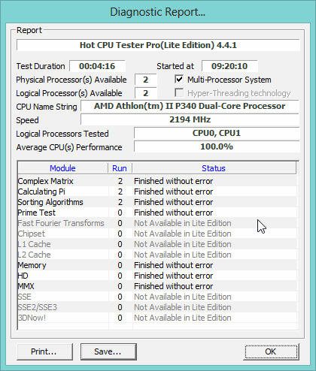

Тестирование жесткого диска
Для тестирования жестких дисков разработано множество утилит. Но в данной работе мы рассмотрим полностью русскую и очень удобную PC3000DiskAnalyzer - бесплатная свободно распространяемая утилита для проверки работоспособности жестких дисков. Утилита поддерживает все самые популярные носители, среди которых: HDD, SATA, SCSI, SSD, External USB HDD/Flash.
После запуска, утилита предлагает вам выбрать жесткий диск, с которым вы будете работать.

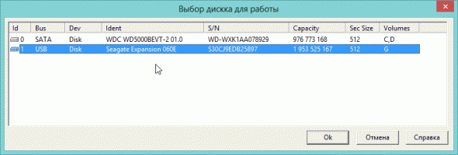

Далее появится основное окно программы. Для начала тестирования нажмите кнопку F9, либо "тест/запуск".
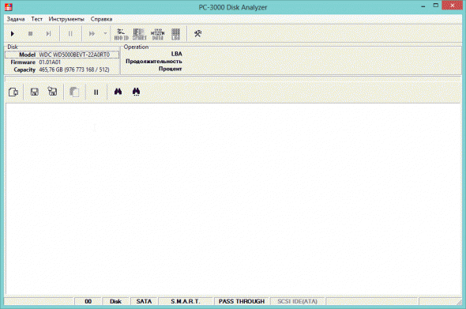
Далее вам предложат один из вариантов тестирования:
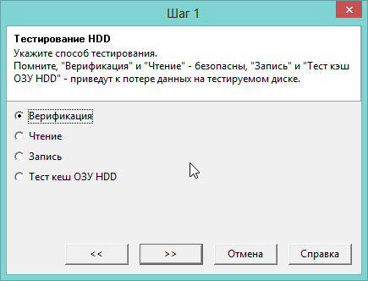
Верификации достаточно, чтобы проверить скорость работы жесткого диска, проверить сектора, какие отвечают быстро, а какие уже выдают ошибки.
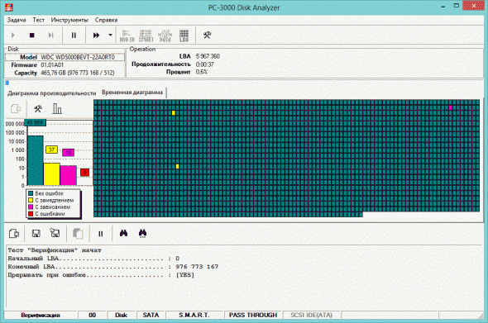
На такой диаграмме хорошо видно, что ошибок практически нет, есть совсем небольшое количество секторов, отвечающих с замедлением (это не страшно, даже на новых дисках есть такое явление).

Тестирование монитора
Чтобы картинка на мониторе была качественной и передавала ее в полной мере - на нем не должно быть битых пикселей.
Битый - это значит, что в этой точке не будет отображаться никакой из цветов. Т.е. пазл, из которого вынули одну составляющую картинки. Естественно, что чем меньше битых пикселей - тем лучше.
Не всегда их можно заметить на той или иной картинке, т.е. нужно на мониторе последовательно сменять цвета и смотреть: если есть битые пиксели вы их должны заметить, когда начнете менять цвета.
Проводить такую процедуру лучше при помощи специальных утилит. Например, очень удобная IsMyLcdOK.
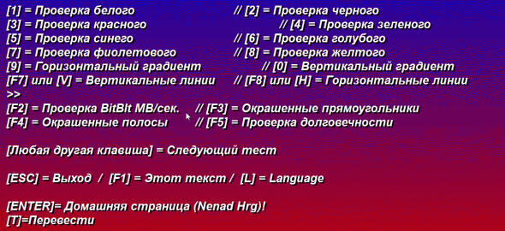
Нажимаете последовательно цифры на клавиатуре и монитор будет закрашиваться в разные цвета. Внимательно наблюдайте за точками на мониторе, если такие будут.

Если после теста бесцветных точек вы не обнаружили, то монитор в порядке.

Задание для практической работы:
Провести диагностику и тестирование учебного компьютера по предложенным служебным программам-утилитам.

Этапы выполнения практической работы:
- Открыть программу FurMark.
- Нажать в главном окне "GPUstresstest", затем "GO".
- Запишите температуру процессора видеокарты после тестирования.
- Открыть программу 7Byte Hot CPU Tester.
- Нажать «Run test».
- Записать характеристику отчета тестирования.
- Запустить программу PC3000DiskAnalyzer.
- Выбрать жесткий диск.
- Нажать Тест/Запуск
- Выбрать режим тестирования.
- Открыть временную диаграмму.
- Записать итоги тестирования.
- Открыть утилиту IsMyLcdOK.
- Последовательно провести тестирование экрана соответственно заданным кнопкам.
Контрольные вопросы:
- Что такое «тестирование ПК»?
- Какие компоненты включает в себя аппаратная диагностика?
- Для чего необходимо проводить аппаратную диагностику ПК?
- Что такое «битый пиксель»?
- Какие этапы включает в себя диагностика? Опишите их.

Отчет по практической работе должен содержать:
- Номер практической работы;
- Название практической работы;
- Конспект теоретического материала;
- Этапы выполнения практической работы;
- Контрольные вопросы;
- Вывод.

Практическая работа №7
«Создание документов с формулами, колонтитулами, гиперссылками в Microsoft Office Word»

Цель работы: Приобрести навыки составления и редактирования документов в среде Microsoft Word.

Образовательные результаты, заявленные во ФГОС третьего поколения:
Студент должен
уметь:
- строить логические схемы и алгоритмы;
- использовать средства операционных систем и сред для обеспечения работы вычислительной техники;
- использовать языки программирования строить логически правильные и эффективные программы;
- осваивать и использовать базовые системные программные продукты и пакеты прикладных программ.
знать:
- общий состав и структуру персональных ЭВМ и вычислительных систем;
- основные функции назначение и принципы работы распространенных операционных систем;
- общие принципы построение алгоритмов основные алгоритмические конструкции;
- стандартные типы данных;
- базовые системные программные продукты и пакеты прикладных программ.

Краткие теоретические и учебно-методические материалы по теме практической работы:
Форматирование документа – это изменение его внешнего вида. WORD обеспечивает форматирование документов на пяти различных уровнях:
- на уровне символов (изменение гарнитуры, начертания, размера и цвета шрифта, межбуквенного интервала в слове, анимации и т.д.)
- на уровне абзацев (выравнивание по левому краю, по правому краю, по центру и по ширине; отступы справа и слева; отступ первой строки; отступы до и после абзаца; межстрочный интервал, управление разбивкой на страницы и т.д.)
- на уровне страниц (параметры страниц, ориентация страниц, рамка, колонтитулы первой страницы, четных и нечетных страниц и т.д.)
- на уровне разделов (формирование разделов со следующей страницы или на текущей странице, разбиение текста на колонки и т.д.)
- на уровне документа (номера страниц, оглавление и т.д.).
В Word предусмотрена возможность автоматического форматирования текста при вводе.
- Автоматическое создание нумерованных и маркированных списков.
- Автоматическое создание границ. Например, если ввести три и большее число дефисов (-) или знаков равенства (=) подряд, а затем нажать клавишу ENTER, будет автоматически создана одинарная или двойная граница.
- Автоматическое присвоение тексту встроенных стилей. Например, если завершить строку текста не знаком препинания, а двойным нажатием клавиши ENTER, ей будет автоматически присвоен стиль «Заголовок 1».
- Автоматическое форматирование порядковых номеров и дробей.
- Автоматическое оформление сетевых путей и адресов Интернета. При выборе гиперссылки на адрес Интернета автоматически запускается имеющееся средство просмотра Web и открывается указанная Web-страница. При выборе гиперссылки на сетевой путь автоматически запускается программа, необходимая для открытия файла назначения, и открывается указанный файл.
- Автоматическое применение форматирования, используемого для оформления начала первого элемента списка, к началу последующих элементов этого списка.
- Автоматическое изменение начертания символов.
- Автоматическое преобразование последовательности плюсов и дефисов (+----+----+) в таблицу. Каждой паре плюсов (+) соответствует один столбец.
- Автоматическая замена пробелов в начале элемента маркированного или нумерованного списка соответствующим отступом слева.

Автозаполнение - автоматическое предложение полного варианта слова или фразы после ввода нескольких первых букв

Автореферат- возможность выполнения статистического и лингвистического анализа документа с целью выделения его ключевых положений. На основании этого анализа составляется реферат.

Задание для практической работы:
Изучить основные инструменты работы с текстовым редактором MSWord.

Этапы выполнения практической работы

1. Отформатируйте текст«Животные Африки» в соответствии со следующими правилами:
- параметры страницы: левое -2 см, правое- 1 см, верхнее -1,5 см, нижнее- 1,5 см;
- выравнивание текста по ширине;
- каждый абзац начинается с красной строки. Отступ первой строки на 1,5 см;
- шрифт основного текста: Times New Roman, размер-12пт;
- шрифт заголовка: Times New Roman, размер-14пт., начертание – полужирный.

«Животные Африки»

Крокодилы

Длина - 1-7 м.
Очень мощный хвост у крокодилов, он служит им, в основном, не для защиты, а для нападения. Ударом хвоста крупный крокодил может даже убить человека.
Некоторые крокодилы сооружают себе гнезда-кучи из растительного "мусора" и почвы. У гребнистого крокодила гнездовые холмики достигают метра в высоту и пяти метров в ширину. Другие крокодилы сооружают более скромные сооружения.
У многих водных обитателей глаза и ноздри расположены так, что они выступают над поверхностью воды, в то время как голова и все тело животного находится под водой.
У крокодилов конусообразные, немного изогнутые назад острые зубы. Под каждым зубом есть ещё один запасной, который полностью вырастает только тогда, когда сломается старый. Язык животного, приросший к нижней части полости рта, неподвижен. В задней части ротовой полости у крокодила имеется кожистый клапан, который плотно закрывает вход в дыхательные пути и пищевод, поэтому он может открывать пасть и в воде. Глаза с верхними и нижними веками позволяют крокодилу лёжа в воде обозревать окрестности и высматривать добычу.
В брачный период самцы издают продолжительный рёв, который звучит, как грохот больших барабанов. При этом они поднимают голову вверх и широко раскрывают пасть. Брачные игры происходят в воде.
Узкорылые крокодилы меньше нильских и обитают в Западной и Центральной Африке - от Сенегала до Анголы. Особенно их много в Конго. У узкорылого крокодила вытянутая и узкая челюсть и большие костяные щитки за головой. Он цвета охры, спина оливковая, а живот жёлто-белый. На человека нападает крайне редко.
Интересен маленький тупорылый крокодил, живущий в тропических галерейных лесах Центральной Африки. В длину он достигает одного метра. Примечателен тем, что костяные пластинки у него как на верхней, так и на нижней части тела.

Страусы

Высота - 2,5 м; вес - более150 кг.
Ни одна птица так не приспособлена к жизни на огромных территориях, как страус. Питается он всем, чем придётся: насекомыми, пресмыкающимися, мелкими грызунами, но предпочтение отдаёт растительной пище, особенно жёстким растениям, которые проглатывает с корешками.
Высокие страусы - стражи саванны. Их большие тёмные глаза, защищённые веками, видят хищника далеко на горизонте. На каждой ноге у птицы по два пальца, но только внутренний палец с плоским ногтём она использует при беге. Страус может развивать скорость до 60 километров в час, и, не снижая её, он способен покрывать большие расстояния.
Крылья у страусов не приспособлены для полёта. С их помощью птица может при быстром беге мгновенно менять направление и резко останавливаться. Крыльями она отгоняет мух.
Страусы-самцы могут трубить. В результате выдоха воздуха из дыхательного горла в ротовую полость при плотно закрытом клюве он проходит обратно в глотку и пищевод. Вход в желудок при этом уменьшается, и воздух в него не проникает, голая красная шея птицы надувается, как шар, и слышатся глухие, далеко разносящиеся булькающие звуки.
В период брачных игр самки и самцы днём спокойно пасутся в общих стаях, но, едва наступает ночь, самцы заступают в "караул" своих владений и громко зазывают к себе самок. Соперничающие самцы часто отчаянно сражаются.
Как только страусы находят место, где можно снести яйца, они вытаптывают и вырывают всю траву корешки в радиусе трёх метров, разгребают глину или песок. Каждая из самок, а у самца их обычно три - шесть, откладывает от шести до восьми яиц в общее гнездо, которое представляет собой неглубокую ямку. Самец выбирает себе подругу и с ней высиживает птенцов. Остальные самки после того, как они снесли яйца, могут отправляться на все четыре стороны.
Выведенные птенцы первые сутки почти не двигаются и принимают пищи. Но они быстро крепнут и через несколько дней уже передвигаются рядом с родителями. Месячный страусёнок способен бежать со скорость 45 километров в час.
Самцы больше заботятся о потомстве, чем самки. Взрослые самцы, пытаясь отвлечь внимание охотников от своих птенцов, прекрасно "симулируют" собственную немощь: они хромают, падают на землю, с трудом бегут. Страусята, напоминающие шарики в крапинку, разбегаются в разные стороны, прижимаются к пучкам сухой травы и лежат неподвижно.

Бегемоты
Длина - 420 см; рост - 150 см; вес - 3200 кг.
Бегемот живёт в низинах и в горных районах, но на высоте не более 2 тысяч метров. Низкая температура в горах ему не мешает. Это животное не может обойтись без воды, в которой оно проводит более половины своей жизни. Интересно, что при этом бегемоты плохо плавают. Они предпочитают глубину до полутора метров и места, где нет сильного течения. Обычно они держатся у берега. У бегемота органы чувств - ноздри, глаза и уши - расположены высоко, в одной плоскости, и часто это единственное, что видно из воды. Когда он погружается в воду, ноздри автоматически закрываются.
Считается, что едва родившиеся малыши выдерживают под водой не более 20 секунд, взрослый бегемот - 4-6 минут. Если ему грозит опасность, он скрывается в зарослях водяных растений и время от времени всплывает, чтобы сделать вдох, затем опять осторожно идёт под воду, стараясь не взволновать поверхность.
У бегемота впечатляюще огромная пасть. Когда он хочет напугать противника, то открывает её и замирает, показывая для устрашения мощные нижние клыки. Клыки бегемота ценятся так же, как и бивни слона, но у них есть преимущество - они не желтеют от времени. Долгое время из клыков бегемота делали вставные зубы.
Бегемот поедает самую плохую траву, которую не едят даже слоны. Его органы пищеварения позволяют ему есть и переваривать любую растительную пищу. Его желудок состоит из трёх частей, и, как у всех травоядных, у него очень длинный кишечник - 50-60 метров. Как правило, бегемоты пасутся ночью, когда прохладно.
Окраска бегемотов чаще всего серо-стальная, а живот розоватый. Цвет почти совсем гладкой кожи животного довольно изменчив - от красноватого до серо-синего, есть даже чёрный с отдельными белыми пятнами.
Бегемоты рождаются, как правило, в воде, там, где мелко, но иногда на суше. Только что родившиеся детёныши сразу начинают двигать ножками, прежде всего задними, чтобы как можно "всплыть" на поверхность и сделать вдох. Если они рождаются на суше, то в силу врождённого инстинкта повторяют те же движения. В первые недели жизни неуклюжие малыши часто становятся жертвами хищников, особенно львов и леопардов. Их преследуют гиены; считается, что много бегемотов поедают крокодилы.

Львы

Длина - 170 см; высота в холке - 100 см;

длина хвоста - 90 см; вес - 181-185 кг.
Лев считается царём зверей; его изображение можно увидеть на многих королевских знаках отличия и гербах, он олицетворяет величие и власть; его грозный, могучий рёв вызывает трепет и страх у всех, кто его слышит.
Большинство львов живут прайдами, состоящими из одного самца, нескольких самок и их детей. В Серенгете встречаются и более многочисленные семьи: два или три самца, около дюжины самок и по двадцати малышей. В национальном парке Крюгера были группы львов, насчитывавшие до сорока животных. Некоторые самцы свободно бродят по саванне, как правило, в пределах своих территорий. Их размеры прямо связаны с количеством животных, которыми лев способен обеспечить своё существование. Там, где их довольно много, территория бывает меньше, где же мало, она обширна, и львы на ней ведут полукочевой образ жизни. Самцы обозначают границы своего участка, как и другие животные, запахами. Власть над своей территорией лев утверждает устрашающим рёвом, разносящимся на километры. Если всё-таки какой-нибудь лев и забредёт на чужую территорию, нередко завязывается бой не на жизнь, а на смерть.
Жизнь львиной семьи чрезвычайно интересна. Доминирующий самец очень благосклонен и внимателен к малышам. Последние могут почти всё. Они едят первыми, на равных правах с теми, кто занимает самое привилегированное положение в иерархии семьи, тогда как взрослые молодые львы вынуждены ждать, пока подойдёт их очередь. Малыши прыгают, забираются на взрослых львов, тянут их за уши, лазают по спине и больше всего любят играть с хвостом отца или матери.В период гона от львицы исходит особый запах, который служит сигналом для самцов. К ней спешно присоединяется взрослый самец, и они вместе уходят в уединённое место, куда-нибудь поближе к воде, где остаются вместе несколько дней. Всё это время они не охотятся и почти ничего не едят, только обмениваются нежностями.

Жирафы

Рост - 400-580 см; высота в холке - 270-360 см;

вес - 400-1000 кг.
Жирафы - удивительно оригинальные и своеобразные животные. Из всех млекопитающих они самые высокие за счёт шеи и ног. У них необычная форма туловища: хребет резко опущен вниз. Длина жирафа от хвоста до грудной клетки всего 2,5 метра. А хвост, длиной в метр, кончается кисточкой.
У жирафов гладкая шерсть на спине и шее - короткая тёмная грива. Крошечная голова с 2-5 короткими рожками, обтянутыми кожей, поднята над землей на 5-6 метров. Поэтому жирафу не просто до воды дотянутся, чтобы напиться. Передние ноги у него длиннее задних.
Отдельные подвиды отличаются друг от друга окраской и формой пятен. Окраска помогает маскироваться в тени деревьев. Но это не спасает его от охотников. Бег тоже не спасает, хотя бегает жираф как хорошая скаковая лошадь.
Глаза так посажены, что все вокруг видят и головой не надо вертеть.
Жираф никого не боится, исключая человека и льва. Но и против льва он часто защищается. Не раз случалось, что жираф проламывал копытом голову хищника, который пытался завладеть его детёнышем.
Жирафы живут очень миролюбиво не только друг с другом, но и с остальными животными. Жираф, занимающий более высокое положение, почти всегда держит голову приподнятой и смотрит как бы с верхнего этажа на животное, стоящее ниже, он идёт энергичным шагом и столь же энергично бьёт хвостом. Стоящий на низшей ступени не может преградить дорогу вышестоящему. Стадо жирафов возглавляет опытная самка, за которой следуют другие самки. Самец обычно замыкает стадо. Малыши до одного года бегают вокруг. Те, что повзрослее, которых матери уже перестали кормить, начинают включаться в стадо. Старые самки не стремятся занять главенствующие место и уступают место самкам моложе, но опытным и полным сил. Такой образ жизни важен с точки зрения безопасности стада, поскольку передвижением руководит самка, знающая свой район. Помимо материнских групп встречаются группы, состоящие только из молодых самцов.

Слоны

Длина - 600-750 см; высота в холке - 300-400 см;
вес - 5-7,5 тыс. кг.
Слоны – самые крупные из животных суши и во многих отношениях наиболее интересные. По характеру они очень добрые и мягкие; они поддаются дрессировке гораздо легче любых других животных, кроме домашних собак. Ноги у слона, похожи на огромные колонны, необходимые для того, чтобы выдерживать его огромный вес. Его бивни представляют собой выросшие до неимоверных размеров зубы. Бивни постоянно растут и достигают длины 3 метров. Слон ими выкапывает корни, крушит стволы деревьев, сдирает кору, обламывает ветки и т.д.
Мозг у слона сравнительно небольшого размера по сравнению с размерами животного. Наиболее примечательной частью тела слона является хобот, представляющий собой продолжение носа и верхней губы, и он служит слону рукой, носом и губами одновременно. В хоботе около 40000 мышц, поэтому он такой сильный и гибкий. Кончик хобота заканчивается чем-то вроде пальца, который настолько чувствителен, что слон может поднять им маленькую булавку. Если бы у слона не была хобота, он не мог бы ни есть, ни пить. Ведь у него такая короткая и малоподвижная шея, что он не достаёт головой до земли. Когда слон пьёт, то всасывает воду в ноздри, а потом впрыскивает её в рот. Одним всасыванием он набирает 4-6 литров воды. Сразу животное может выпить 80 - 140 литров.
Африканские слоны из различных местностей выглядят по-разному. В прошлом столетии, когда в зоологии появилась мода на выделение бесконечных видов и подвидов, различали дюжины видов слонов (по форме и величине ушей и по другим деталям строения тела. Но с тех пор специалисты установили, что речь может идти только о двух подвидах слонов Африки: о более мелком круглоухом, или лесном слоне, обитающем в лесах Западной Африки, и о большеухом, или степном, слоне, которого можно встретить как в Южной, так и в Восточной Африке - до Эфиопии и Сомали.
- Метрические сведения оформить как сноску.
- На первой странице создайте оглавление текста.
- Вставьте рисунок в верхний колонтитул на первой странице (выравнивание рисунка - по центру); на остальных страницах текст «Животные Африки» в верхний колонтитул (шрифт Times New Roman, размер-8пт., начертание – полужирный курсив, выравнивание – по правому краю) и текст «Выполнил ФИО», «Наименование учебного заведения» и «Дата» в нижний колонтитул (шрифт Times New Roman, размер-10пт., начертание – полужирный, выравнивание – по центру).
- На последней странице создайте таблицу с метрическими сведениями животных и выполните вычисления в таблице (найти сумму и среднее значение), используя формулы:
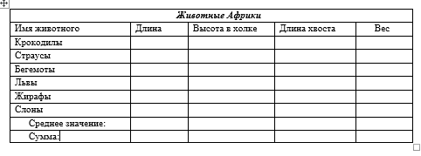

Контрольные вопросы:
- С помощью каких команд создается документ в WORD?
- Что такое автотекст и когда он применяется?
- Что можно сделать с текстом при его форматировании?
- Что такое стили и где они применяются?
- Как вставить графический объект в файл?

Отчет по практической работе должен содержать:
- Номер практической работы;
- Название практической работы;
- Конспект теоретического материала;
- Этапы выполнения практической работы;
- Контрольные вопросы;
- Вывод.

Практическая работа №8
«Выполнение работыc формулами, функциями в Microsoft Office Excel. Построение графиков и диаграмм»

Цель работы: Научиться создавать формулы, строить графики и диаграммы по средствам MICROSOFTEXCEL

Образовательные результаты, заявленные во ФГОС третьего поколения:
Студент должен
уметь:
- строить логические схемы и алгоритмы;
- использовать средства операционных систем и сред для обеспечения работы вычислительной техники;
- использовать языки программирования строить логически правильные и эффективные программы;
- осваивать и использовать базовые системные программные продукты и пакеты прикладных программ.
знать:
- общий состав и структуру персональных ЭВМ и вычислительных систем;
- основные функции назначение и принципы работы распространенных операционных систем;
- общие принципы построение алгоритмов основные алгоритмические конструкции;
- стандартные типы данных;
- базовые системные программные продукты и пакеты прикладных программ.

Краткие теоретические и учебно-методические материалы по теме практической работы:

Создание формул и проверка книг
Формула является основным средством для анализа данных. С помощью формул можно складывать, умножать и сравнивать данные, а также объединять значения. Формулы могут ссылаться на ячейки текущего листа, листов той же книги или других книг.
Синтаксис формулы
Синтаксисом формул называется порядок, в котором вычисляются значения. Синтаксисом формулы задается последовательность вычислений. Формула должна начинаться со знака равенства (=), за которым следует набор вычисляемых величин.

Ввод формулы для вычисления значения
Используя формулы можно создавать выражения, выполняющие как простые арифметические операции, так и расчет моделей.
Формула может содержать функции, которые дополняют набор операторов. Чтобы одновременно выполнить ряд вычислений, воспользуйтесь формулой массива.

Правка формулы
Укажите ячейку, содержащую изменяемую формулу.
Если в ячейке содержится гиперссылка, выберите ячейку справа от изменяемой ячейки и выберите ячейку с изменяемой формулой, используя клавишу стрелки.
Измените формулу в строке формул.
Если в формуле необходимо отредактировать функцию, измените аргументы функции.
Нажмите клавишу ENTER.
Если формула является формулой массива, нажмите клавиши CTRL+SHIFT+ENTER.

Функции
В MicrosoftExcel содержится большое количество стандартных формул, называемых функциями. Под функцией понимают зависимость одной переменной (y) от одной переменной (x) или нескольких переменных (xn).Функции используются для простых или сложных вычислений. В электронных таблицах могут быть представлены следующие виды функций:
-математические;
-статистические;
-текстовые;
-логические;
-финансовые;
-функции даты и времени.
Электронная таблица – самая распространенная и мощная информационная технология для профессиональной работы с табличными данными.
Книгав MicrosoftExcel представляет собой файл, используемый для обработки и хранения данных. Каждая книга может состоять из нескольких листов, поэтому в одном файле можно поместить разнообразные сведения и установить между ними необходимые связи.
Листы служат для организации и анализа данных. Можно вводить и изменять данные одновременно на нескольких листах, а также выполнять вычисления на основе данных из нескольких листов. При создании диаграммы ее можно поместить на лист с соответствующими данными или на отдельный лист диаграммы.
Имена листов отображаются на ярлычках в нижней части окна книги. Для перехода с одного листа на другой следует указать соответствующий ярлычок. Название активного листа выделено жирным шрифтом.
Табличный процессор дает возможность открывать одновременно множество окон, организуя тем самым «многооконный» режим работы. Окна, которые в настоящий момент мы видим на экране, называются текущими.
Рабочая часть электронной таблицы состоит из строк и столбцов, имеющих свои имена. Имена строк – это их номера. Нумерация строк начинается с 1 и заканчивается максимальным числом, установленным для данной программы. Имена столбцов – это буквы латинского алфавита от А до Z, затем от АА до BZ и т.д. Максимальное количество строк и столбцов определяется особенностями используемой программы и объемом памяти компьютера. Пересечение строки и столбца образует ячейку таблицы, имеющую свой адрес.
Ячейка– область, определяемая пересечением столбца и строки электронной таблицы.
Адрес ячейки – определяется названием (номером) столбца и номером строки.
Ссылка– способ указания адреса ячейки.
Ячейки рабочего листа имеют заданный формат, который устанавливается командой Формат Ячейки или командой контекстного меню Формат ячеек. Эти команды имеют несколько вкладок: Число, Выравнивание, Шрифт, Граница, Вид, Защита. Вкладка Число — задает форматы представления данных в ячейке:
• Общий — обеспечивает отображение числовых и текстовых данных произвольного типа;
• Числовой — включает цифры и символы-разделители: десятичная точка, процент, знак мантиссы, знак числа, круглые скобки, денежное обозначение (р. или $);
• Денежный или Финансовый — для отображения денежных величин;
• Дата/время — для отображения даты и времени в выбранном формате;
• Процентный — для вывода чисел, предварительно умноженных на 100, с символом процента;
• Дробный — для вывода дробных чисел;
• Экспоненциальный — для вывода чисел в экспоненциальном формате, например 1.65Е+044;
• Текстовый — последовательность букв, цифр, специальных символов;
• Дополнительный — нестандартные дополнительные форматы, например номер телефона, почтовый индекс и пр.
• Все форматы — показывает все имеющиеся в Excel форматы.

Создание формул и проверка книг
Формула является основным средством для анализа данных. С помощью формул можно складывать, умножать и сравнивать данные, а также объединять значения. Формулы могут ссылаться на ячейки текущего листа, листов той же книги или других книг.
Синтаксис формулы
Синтаксисом формул называется порядок, в котором вычисляются значения. Синтаксисом формулы задается последовательность вычислений. Формула должна начинаться со знака равенства (=), за которым следует набор вычисляемых величин.

Ввод формулы для вычисления значения
Используя формулы можно создавать выражения, выполняющие как простые арифметические операции, так и расчет моделей.
Формула может содержать функции, которые дополняют набор операторов. Чтобы одновременно выполнить ряд вычислений, воспользуйтесь формулой массива.

Правка формулы
Укажите ячейку, содержащую изменяемую формулу.
Если в ячейке содержится гиперссылка, выберите ячейку справа от изменяемой ячейки и выберите ячейку с изменяемой формулой, используя клавишу стрелки.
Измените формулу в строке формул.
Если в формуле необходимо отредактировать функцию, измените аргументы функции.
Нажмите клавишу ENTER.
Если формула является формулой массива, нажмите клавиши CTRL+SHIFT+ENTER.

Функции
В MicrosoftExcel содержится большое количество стандартных формул, называемых функциями. Под функцией понимают зависимость одной переменной (y) от одной переменной (x) или нескольких переменных (xn).Функции используются для простых или сложных вычислений. В электронных таблицах могут быть представлены следующие виды функций:
- математические;
- статистические;
- текстовые;
- логические;
- финансовые;
- функции даты и времени.

Задание для практической работы:
Научиться использовать основные инструменты табличного редактора MSExcel.

Этапы выполнения практической работы:

Построить график функции

Рассмотрим процедуру построения графика функции
Y = cos² (πx) при x [0,1].
  - Для построения графика функции необходимо сначала построить таблицу ее значений при различных значениях аргумента, причем аргумент изменяется с фиксированным шагом. Будем считать, что шаг h = 0,1. Необходимо найти y(0),y(0,1),y(0,2),…,y(1). С этой целью в диапазон ячеек A1:A11 надо ввести значения переменной х 0, 0,1, 0,2 0,3 … 1. Отметим, что выбранные значения переменной образуют арифметическую прогрессию. Заполнение ячеек членами арифметической прогрессии в Excel можно осуществить двумя способами.
Первый способ. В ячейки А1 и А2 введите первый и второй члены арифметической прогрессии и выделите эти ячейки. После этого установите указатель мыши на маркере заполнения выделенного диапазона (рисунок 1) и протащите его вниз до тех пор, пока не получится числовой ряд.
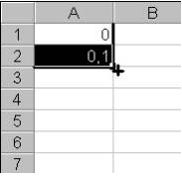
Рисунок 1- Указатель мыши на маркере заполнения
Второй способ. В ячейку А1 введите первый член арифметической прогрессии. Выберите команду Правка, Заполнить, Прогрессия (Edit, Fill, Series) и в открывшемся диалоговом окне Прогрессия (Series) (рисунок 2) в группе Расположение установите переключатель в положение По столбцам, а в группе Тип – в положение Арифметическая. В поля Шаг и Предельные значения введите нужные значения.
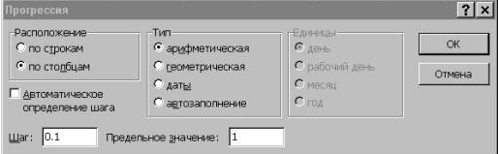
Рисунок 2 - Диалоговое окно Прогрессия
Затем в ячейку B1 введите формулу =COS(ПИ( )*А1)^2.
Ввод формул в ячейку можно производить с клавиатуры или с помощью диалогового окна Мастер функций, вызываемого командой Вставка, Функция (Insert, Function) или нажатием кнопки панели инструментов Стандартная (Standard). Мастер функций содержит список всех встроенных в Excel функций, а также справки по синтаксису функций и примеры их применения. Отметим, что при использовании мастера функций перед вводом формулы в ячейку не надо вводить знак “=”, так как мастер функций введет его сам. Для того чтобы завершить процесс табулирования функции, выделите ячейку B1, установите указатель мыши на маркере заполнения и протащите его вниз до ячейки B11.
  - На первом шаге мастера диаграмм выберите тип диаграммы - График и вид графика.На втором шаге введите диапазон ячеек B1:B11, по которому будет строиться график и установите переключатель Ряды в положение В столбцах.

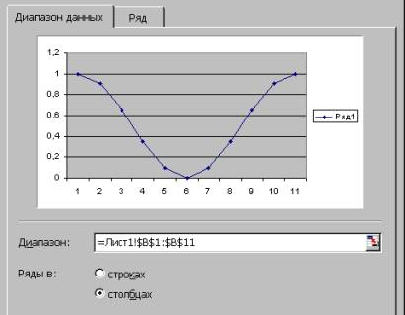
Рисунок 3 - Диалоговое окно Исходные данные
  - Выберите вкладку Ряд (рисунок4) и в открывшемся диалоговом окне Источник данных диаграммы в поле Подписи по оси X введите диапазон А1:А11.
  - На третьем шаге мастера диаграмм в окне Параметры диаграммы, выбирая нужные вкладки, введите название диаграммы, подписи по оси X и Y, добавьте легенду и т.д (рисунок 4).
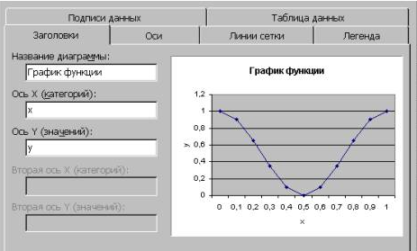
Рисунок4 - Параметры диаграммы

  - На четвертом шаге мастера диаграмм укажите, где будет размещен график: на отдельном листе или на имеющемся.Нажмите кнопку Готово, график построен (рисунок 5).
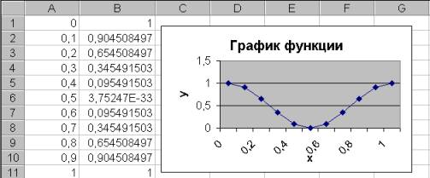
Рисунок5- Результат построения графика функции
- Построить график функции
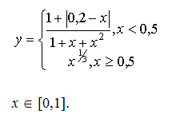
- Создать таблицу с использованием математических функций, которая рассчитывает значения функции y=sin(2x/3)*cos(x/2) на интервале значений х от - до +2 с шагом 0.1, вычисляет максимальное и минимальное значения функции на данном интервале области определения, а также строит график данной функции.

  - Запустить программу Excel.
  - В ячейку А1 ввести заголовок таблицы «Таблица значений функции y=sin(2x/3)*cos(x/2)». Задать в ячейке А2 формулу =-ПИ() для ввода начального значения х.В ячейке A3 задать формулу =А2+0,1 для вычисления следующего значения х, изменяющегося с шагом 0,1. Скопировать формулу из A3 в диапазон (А4:А97).
  - В ячейку В2 ввести формулу расчета значения функции =SIN(2*А2/3)*COS(A2/2). Затем скопировать формулу из В2 в диапазон (В3:В97).
  - В ячейку С2 ввести формулу определения минимума функции =МИН(В2:В97), а в ячейку С3 — формулу определения максимума функции =МАКС(В2:В97).
В результате получится таблица, фрагмент которой показан на рисунке 6
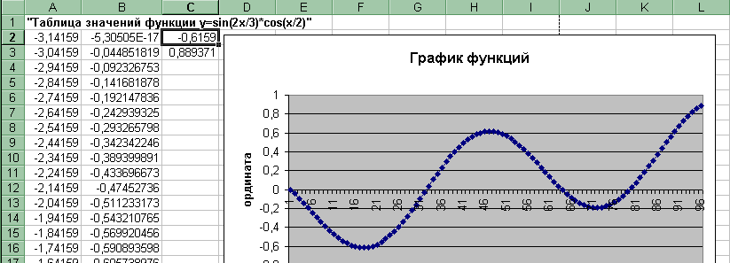

Рисунок 6- Фрагмент таблицы расчета значений функции y=sin(2x/3)*cos(x/2)

  - Для построения графика выделить диапазон ячеек (В2:В97) и, щелкнув кнопку Мастер диаграмм на панели инструментов Стандартная, вызвать Мастер диаграмм. На первом шаге диалога с Мастером диаграмм выбрать тип диаграмм Графики щелкнуть кнопку Далее. На втором шаге определить, что данные построения диаграммы берутся из ряда в столбце и уточнить значение диапазона В2:В97. Щелкнув кнопку Далее, определить параметры диаграммы: заголовки, подписи данных, положение легенды, линии сетки и т.д.На последнем шаге определить положение диаграммы на имеющемся листе и щелкнуть кнопку Готово. На рисунке 7 показан вид фрагмента таблицы с диаграммой.
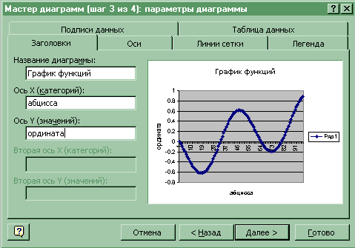
Рисунок 7-Определение параметров диаграммы
  - Сохранить полученную таблицу, выбрав в меню Файл команду Сохранить как, а затем в диалоговом окне Сохранение документа открыть нужную папку, задать в поле имя файла SIN_COS и щелкнуть кнопку Сохранить.
  - Для просмотра вида таблицы на бумаге выбрать в меню Файл команду Предварительный просмотр. Для перехода к другим страницам щелкнуть клавиши Далее или Назад.

Контрольные вопросы:

- Как просмотреть и отредактировать формулу, содержащуюся в ячейке?
- Что такое функция в электронной таблице и ее типы. Приведите примеры.
- Поясните очередность выполнения операций в арифметических формулах.
- Как указывается блок (диапазон) ячеек при выполнении какой-либо команды?
- Поясните, для чего используются абсолютные и относительные адреса ячеек.
- В чем смысл правил автоматической настройки формул при выполнении операций копирования и перемещения?
- Покажите на примерах все возможные варианты автоматического изменения адресов в формулах при выполнении операции копирования.
- Покажите на примерах все возможные варианты автоматического изменения адресов в формулах при выполнении операции перемещения.
- Расскажите о назначении каждой из основных групп команд электронной таблицы. Приведите примеры типовых команд.
- Укажите, какие вы знаете типы диаграмм, используемых для интерпретации данных электронных таблиц. Поясните, когда следует (или не следует) использовать каждый из них.
- Какие форматы ячеек существуют в MsExcel?
- C чего должна начинаться формула?
- Что такое ячейка? Адрес ячейки?
- Для чего служат листы?
- Виды функций, которые заложены в MsExcel?

Отчет по практической работе должен содержать:
- Номер практической работы;
- Название практической работы;
- Конспект теоретического материала;
- Этапы выполнения практической работы;
- Контрольные вопросы;
- Вывод.

Практическая работа №9
«Составление алгоритмов и построение блок-схем»

Цель работы: сформировать навыки построения алгоритмов с использованием циклов и ветвления (условий). Отработка навыков составления алгоритмов и представление их в виде блок-схем.

Образовательные результаты, заявленные во ФГОС третьего поколения:
Студент должен
уметь:
- строить логические схемы и алгоритмы;
- использовать средства операционных систем и сред для обеспечения работы вычислительной техники;
- использовать языки программирования строить логически правильные и эффективные программы;
- осваивать и использовать базовые системные программные продукты и пакеты прикладных программ.
.
знать:
- общий состав и структуру персональных ЭВМ и вычислительных систем;
- основные функции назначение и принципы работы распространенных операционных систем;
- состав, структуру, принципы реализации и функционирования информационных технологий;
- общие принципы построение алгоритмов основные алгоритмические конструкции;
- стандартные типы данных;
- базовые системные программные продукты и пакеты прикладных программ.

Краткие теоретические и учебно-методические материалы по теме практической работы:

Графический способ представления алгоритмов является более компактным и наглядным по сравнению со словесным. При графическом представлении алгоритм изображается в виде последовательности связанных между собой функциональных блоков, каждый из которых соответствует выполнению одного или нескольких действий.
Такое графическое представление называется схемой алгоритма или блок-схемой. В блок-схеме каждому типу действий (вводу исходных данных, вычислению значений выражений, проверке условий, управлению повторением действий, окончанию обработки и т.п.) соответствует геометрическая фигура, представленная в виде блочного символа. Блочные символы соединяются линиями переходов, определяющими очередность выполнения действий.
Схема следования состоит из двух блоков S₁ и S₂, каждый из которых в простейшем случае может быть арифметическим оператором. Эта структура означает, что два блока алгоритма могут быть размещены друг за другом.

Название символа | Обозначение  и пример заполнения | Пояснение
Процесс, присваивание | 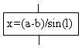 | Вычислительное действие или последовательность действий (обрабатывает данные и размещает результаты в ячейки памяти с указанным именем)
Блок проверка условия | 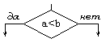 | Проверка условий
Блок цикла с параметром | 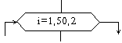 | Начало цикла
Предопределенный процесс (блок обращения к подпрограмме) | 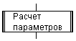 | Вычисления по подпрограмме, стандартной подпрограмме
Ввод-вывод | 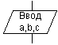 | Ввод-вывод в общем виде
Пуск-остановка | 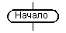 | Начало, конец алгоритма, вход и выход в подпрограмму
Документ | 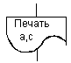 | Вывод результатов на печать

Схема ветвления в общем случае отвечает условному оператору и состоит из условия Р и блоков S₁ и S₂. Если один из блоков отсутствует, то приходим к неполному условному оператору. Она обеспечивает в зависимости от результата проверки условия (да или нет) выбор одного из альтернативных путей работы алгоритма. Каждый из путей ведет к общему выходу, так что работа алгоритма будет продолжаться независимо от того, какой путь будет выбран. Структура ветвление существует в четырех основных вариантах:
- Если – то;
- Если – то – иначе;
- выбор;
- выбор – иначе.
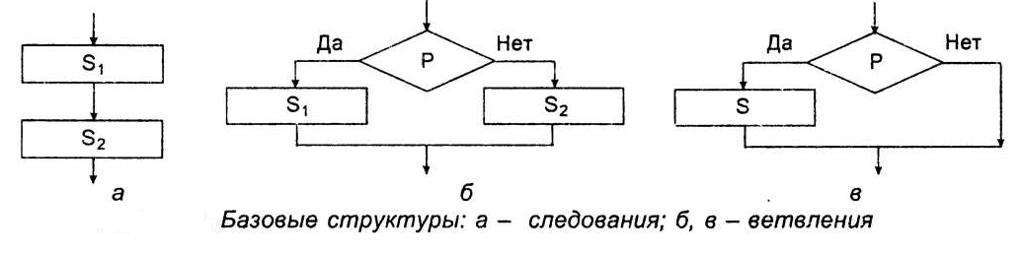
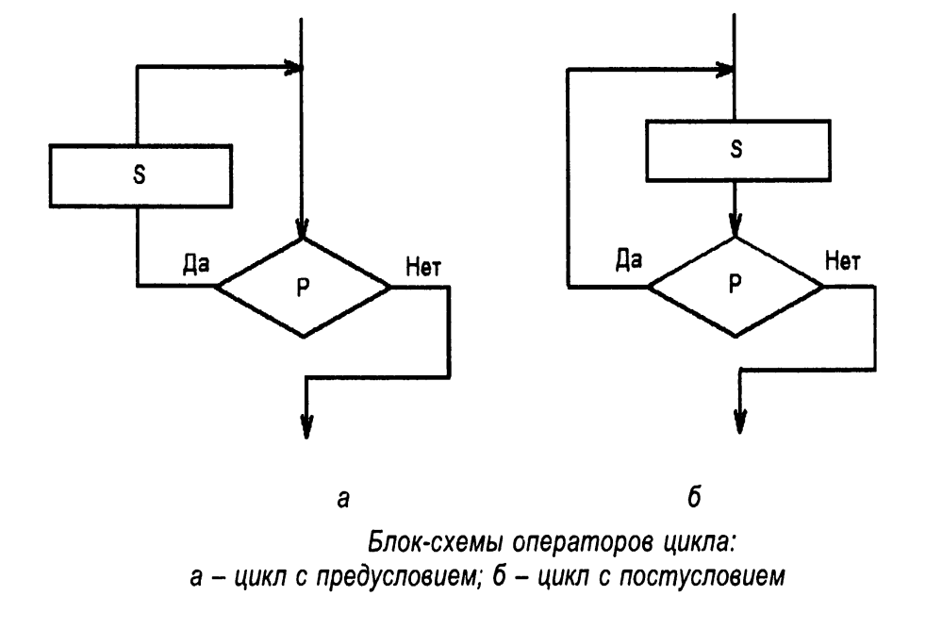

Базовая структура "цикл" обеспечивает многократное выполнение некоторой совокупности действий, которая называется телом цикла. Схема цикла состоит из логического элемента с проверкой условия Р и блока S, называемого телом цикла. В простейшем случае S является последовательностью обычных арифметических операторов. В случае, изображенном на рис. а, блок S размещен после проверки условия Р (цикл с предусловием). Этот вариант базовой структуры называется цикл-ПОКА. Во втором случае схемы цикла (рис. б) блок S расположен до проверки условия Р (цикл с постусловием). Этой структуре отвечает вариант цикл-ДО.

Задание для практической работы:
Научиться формулировать и корректно записывать алгоритм решения учебных и производственных задач.

Этапы выполнения практической работы:

Составить простые алгоритмы в двух видах (словесное описание и в виде блок-схемы):
  - Определить расстояние, пройденное человеком, если известно время, скорость движения, и движение было равномерным.
  - Вычислить значение: z = (5+a)/(7-y)
  - Создать алгоритм, в котором запрашивается имя и затем выводится на экран приветствие его обладателя.
Составить алгоритмы с использованием схемы ветвления в двух видах (словесное описание и в виде блок-схемы):
- Сказочного алгоритма: “Поехал Иван – Царевич на сером волке за Жар – Птицей. Ехал он, ехал, глядь – перед ним лежит огромный камень. На камне надпись: “Направо пойдешь – коня потеряешь, налево пойдешь – голову сложишь…”
- Определения наибольшего из двух заданных целых чисел А и В.
- Алгоритм, в котором значение переменной вычисляется по формуле: y = a + b, если а – нечетное и y = a*b, если а – четное (условие четности числа: а mod 2 = 0).
Составить алгоритмы с использованием схем циклов в двух видах (словесное описание и в виде блок-схемы):
  - Алгоритм написания М, Ш из алфавита русского языка (использование цикла N раз).
  - Составить алгоритм, который выводит на экран квадраты первых N натуральных чисел (от 1 до N) с использованием цикла с предусловием.
  - Составить алгоритм, который выводит на экран сумму квадратов первых N натуральных чисел (от 1 до N) с использованием цикла с постусловием.

Контрольные вопросы:

- Что такое алгоритм?
- Что такое исполнитель алгоритма?
- Чем характеризуется исполнитель алгоритма?
- Назовите способы представления алгоритмов.
- Перечислите свойства алгоритмов.
- Назовите основные понятия, использующиеся в алгоритмических языках
- Что такое линейный алгоритм и какой схемой он представляется?
- Что такое разветвляющий алгоритм и с помощью каких схем его можно представить?
- Назовите основные варианты структуры ветвления.
- Что такое циклический алгоритм?
- Какие виды циклических алгоритмов вы знаете?
- Какие команды служат для ввода-вывода данных?
- В чем заключается структурный подход к созданию алгоритмов?
- Что такое модуль алгоритма (программы)?

Отчет по практической работе должен содержать:
- Номер практической работы;
- Название практической работы;
- Конспект теоретического материала;
- Этапы выполнения практической работы;
- Контрольные вопросы;
- Вывод.

Практическая работа № 10
«Составление линейной программы. Применение условного оператора»

Цель работы: получить представление о составе и основных возможностях среды программирования Free Pascal (TurboPascal). Изучить алфавит и основные понятия языка программирования Pascal. Получить базовые навыки набора, сохранения, отладки, просмотра и анализа результатов работы программы.

Образовательные результаты, заявленные во ФГОС третьего поколения:
Студент должен
уметь:
- работать в среде программирования;
- реализовывать построенные алгоритмы в виде программ на конкретном языке программирования
знать:
- этапы решения задачи на компьютере;
- типы данных;
- базовые конструкции изучаемых языков программирования

Краткие теоретические и учебно-методические материалы по теме практической работы
Одним из наиболее распространенных языков программирования является Pascal, созданный в 1968-1971 гг. профессором Высшей технической школы (ETH) г. Цюриха (Швейцария) Никлаусом Виртом и названный в честь французского математика и философа Блеза Паскаля (1623-1662).

Запуск и обзор команд главного меню
Для запуска среды FreePascal можно воспользоваться ярлыком с рабочего стола MSWindows или выполнить последовательность команд главного меню Start / All Programs / Free Pascal (Пуск / Все программы / Free Pascal).

Основные функциональные клавиши и комбинации клавиш
- F1 − обращение за справкой к встроенной справочной службе;
- F2 − сохранение редактируемого текста программы в дисковый файл;
- F3 − вызов окна открытия файла;
- F9 − компиляция программы без последующего выполнения;
- Alt + F9 − компиляция программы;
- Ctrl + F9 − прогон программы: компиляция программы, находящейся в редакторе, загрузка ее в оперативную память и выполнение;
- Alt + F3 − закрытие активного окна документа;
- Alt + F5 − отображение окна вывода результатов работы программы;
- Alt + Х – закрытие окна приложения (среды программирования);
- Esc − отмена команды.

Создание, открытие и сохранение файла документа. Работа с окнами
Для создания окна нового документа выполняют последовательно File / New (Файл / Создать). Каждый новый файл получает имя и порядковый номер, отображаемые в верхней части окна документа, например, noname01.pas. Номер открытого документа в текущем сеансе работы отображается справа от имени файла.
Внимание! Закрывающая кнопка окна документа 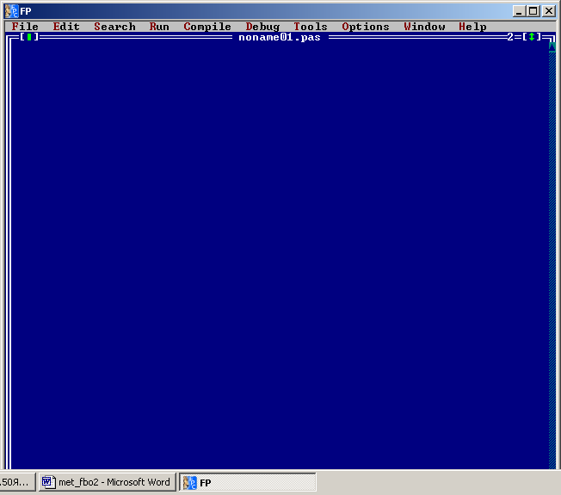 находится в левой, а масштабирующая − в правой верхней части окна документа.
Одновременно может быть открыто несколько окон с программами. Переход между окнами осуществляется с помощью клавиши F6.Закрывается активное окно программы (но не FreePascal) комбинацией клавиш Alt + F3. Остальные команды для работы с окнами находятся в меню Window (Окно).

Структура простейшей программы
Программа на языке Pascal представляет собой набор строк, длина каждой из которых не превышает 127 символов, и в общем виде может быть представлена следующим образом:

Program<имя программы>; {заголовок программы}
Uses<модуль1>,<модуль2>,…; {подключаемые библиотечные модули}
Label<метка 1>, <метка 2>,…; {раздел описания меток}
Const<имя1>=<значение1>;
<имя2>=<значение2>;…;{раздел описания констант}
Type<имя типа>=<описание>;…;{описание типов данных пользователя}
Var {раздел описания переменных}
<имя переменной 1>:<тип1>;<имя переменной 2>:<тип2>;…;
Procedure; {объявление процедур пользователя}
Function; {объявление функций пользователя}
Begin
…{раздел операторов}
End.

Данные в программах. Типы данных
Любые данные, используемые в программе, должны относиться к определенному типу, характеризующему множество значений (диапазон), которые могут принимать данные, способ представления этих данных в памяти компьютера и множество применимых к ним операций и функций.
Типы данных языка Pascal можно подразделить на
- простые (порядковые и вещественные);
- структурированные (массивы, записи, строки, множества, файлы).
Кроме того, можно отметить указатели, процедурные типы и объекты.
Наиболее часто используют данные:
- Integer − целого типа (целые числа);
- Real − вещественного типа (действительные числа);
- Boolean − логического типа (true, false);
- Char − символьного типа.
Переменные одного из указанных выше типов могут быть описаны в разделе описания следующим образом:

var
a, n : Integer; {переменные a, n − целого типа}
x, y : Real; {переменные x, y − вещественного типа}
logic : Boolean; {переменная logic − логического типа}
symb : Char; {переменная symb − символьного типа}

Операторы языка программирования Pascal
Все операторы языка Pascal можно подразделить на простые (присваивания, безусловного перехода, пустой), структурированные (условия, выбора, повтора), составной и операторы ввода-вывода.

Оператор присваивания
Формат оператора следующий:
<имя переменной> := <выражение>
Принцип действия: вычисляется выражение, находящееся в правой части, и его значение присваивается переменной в левой части.

Операторы ввода-вывода
Ввод информации с клавиатуры во время работы программы реализуется с помощью операторов
read(список переменных, указанных через запятую)
readln(список переменных, указанных через запятую)
Принцип действия: выполнение программы приостанавливается, и система переходит в режим ожидания (черный экран с мигающим курсором) ввода пользователем значения переменной или переменных. При использовании в программе оператора read пользователь должен вводить значения переменных, отделяя их пробелом, а при использовании readln после ввода каждого значения переменной нажимается клавиша Enter(лишние данные в строке ввода при этом игнорируются).
После ввода пользователем значений всех указанных в списке действующего оператора переменных выполнение программы возобновляется, а введенные значения присваиваются перечисленным в операторе ввода переменным.
Примечания.
1 Оператор readln без параметров можно использовать для просмотра результатов выполнения программы до завершения ее работы. В этом случае система находится в режиме ожидания нажатия пользователем клавиши Enter.
2 Значения переменных логического типа нельзя вводить с клавиатуры.

Для вывода информации (сообщений или результатов работы) используют операторы
write(список переменных, констант, выражений через запятую)
writeln(список переменных, констант, выражений через запятую)
Например, оператор
writeln('x=',x,' sin x =',sin(x))
выводит последовательно строковую константу «x=» (без кавычек и апострофов), значение переменной х, строковую константу « sin x =» (без кавычек и апострофов) и значение выражения sin(x).
Принцип действия: значения констант, переменных и выражений выводятся на экран (в файл, на печать), причем при использовании в программе оператора write курсор остается в конце текущей строки, и следующие выходные данные будут печататься в той же строке, а при использовании writeln курсор переходит на новую строку.
Примечание − Оператор writeln без параметров используется для пропуска строки или для перехода на новую строку.
Операторы write и writeln предоставляют возможность форматирования выходных данных, т. е. представления результатов в удобном для пользователя виде (F-формат, формат с фиксированной точкой). Минимальное количество позиций, которое должно занимать при выводе значение целого или строкового типа указывается форматом :n, например:
writeln(x:5)– для отображения переменной x целого или строкового типа при выводе выделяется 5 позиций;
writeln(a,' ':3,b)– значения переменных a и b при выводе разделены тремя пробелами.
Количество позиций, отводимое при выводе для вещественного числа, указывается форматом :n:m, где n − общее число позиций, m − число позиций для дробной части, например:
writeln(y:6:2) − для отображения вещественной переменной у при выводе отводится 6 позиций, из них 2 − после десятичной точки.

Составной оператор
Составной оператор объединяет в одно целое группу операторов, которые после этого могут считаться одним оператором. Свое применение он находит в структурированных операторах ветвления и цикла. Составной оператор начинается зарезервированным словом begin, затем следуют операторы, перечисленные через точку с запятой, и оканчивается зарезервированным словом end;. Пара begin…end; называется операторными скобками. Если в операторных скобках отсутствуют операторы, то говорят, что задан пустой оператор. Пустым оператором считается также ;;.
Составной оператор может включать другой составной оператор, причем следует помнить о правильном вложении пар операторных скобок, например:

Оператор условного перехода if. Оператор выбора case
Для реализации ветвления на Pascal используются условный оператор if и оператор множественного выбора case.
Условный оператор (оператор условия, ветвления, альтернативы) − это структурированный оператор, предназначенный для выделения из составляющих его операторов одного, который и выполняется в дальнейшем.
Оператор if, как и остальные структурированные операторы, обычно включает в себя составные операторы.
Формат условного оператора (полная форма):
if<логическое выражение>then<оператор 1>else<оператор 2>;
где if означает если, then − то, else − иначе.
Принцип действия:
Вычисляется значение логического выражения (иначе говоря, проверяется условие). Если значением логического выражения является true (истина), то выполняется оператор, следующий после слова then (оператор 1). Если значением логического выражения является false (ложь), то выполняется оператор, следующий после слова else (оператор 2).
Можно использовать краткую форму условного оператора:
if<логическое выражение>then<оператор>;
Принцип действия:
Вычисляется значение логического выражения, т. е. проверяется условие. Если значением логического выражения является true (истина), то выполняется оператор, следующий после слова then. Если значением логического выражения является false (ложь), то управление передается на оператор, следующий после условного.
Примечания.
1 Если в зависимости от условия предполагается выполнить несколько действий, то соответствующие операторы берутся в операторные скобки begin…end (используется составной оператор).
2 Перед зарезервированными словами then и else знак «;» никогда не ставится, т. к. конструкция if … then … else …; является единым оператором.
Оператор множественного выбора case позволяет выбрать одно из нескольких возможных продолжений программы. Параметром, по которому осуществляется выбор, служит ключ выбора − выражение любого порядкового типа (кроме longint).
Формат оператора выбора:
case <ключ_выбора> of
<список_выбора 1> : <оператор 1>;
<список_выбора 2> : <оператор 2>;
…
<список_выбора N> : <оператор N>;
[else <операторы>]
end;
Здесь
- case, of, else, end − зарезервированные слова (в переводе означающие соответственно выбор, из, иначе, конец),
- <ключ_выбора> − имя переменной или выражение порядкового типа (кроме longint);
- <список_выбора 1>, …, <список_выбора N> − константа или список констант того же типа, что и выражение <ключ_выбора>;
- <оператор 1>, …, <оператор N> − произвольные операторы языка Pascal, в том числе составной и структурированные.
Принцип действия оператора case:
Вычисляется значение выражения <ключ_выбора>, затем в последовательности <список_выбора> отыскивается тот, которому принадлежит константа, равная вычисленному значению <ключа_выбора>. Оператор, соответствующий выбранному списку, выполняется, остальные − игнорируются. После этого оператор выбора case завершает свою работу. Если в списке выбора не будет найдена константа, соответствующая вычисленному значению ключа выбора, управление передается оператору, стоящему за словом else. Часть else <операторы> можно не использовать.

Задание для практической работы:
Научиться создавать простейшие программы на языке программирования Pascal с помощью среды TurboiPascal.

Этапы выполнения практической работы:
- Загрузить Free, Turbo Pascal или PascalABC.
- Создать новый файл: File / New (Файл / Создать). Он получает имя noname01.pas (или Program01.pas), отображаемое в верхней части окна документа.
- Набрать текст линейной программы, вычисляющей расстояние между двумя точками (x₁; y₁) и (x₂; y₂) по формуле .

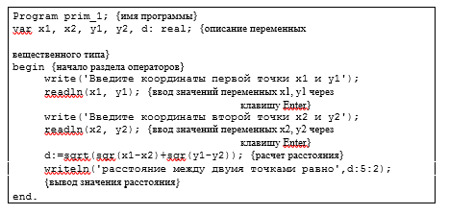
- Произвести компиляцию программы (клавиша F9). Исправить ошибки.
- Запустить программу на выполнение (Ctrl + F9).
- Посмотреть результаты (Alt + F5)
- Создать новый файл: File / New (Файл / Создать). Сохранить его в личной папке на диске z:\ под именем ФИО22.pas. Периодически сохранять файл в процессе работы (клавиша F2).
- Набрать текст программы, позволяющей вычислить значение функции в зависимости от условия.
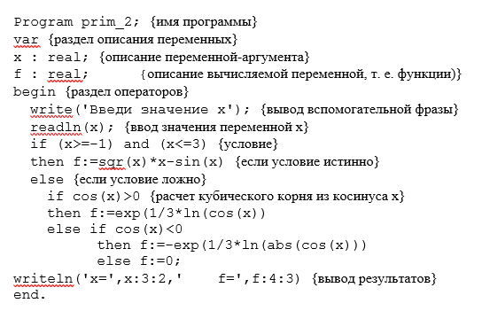
- Произвести компиляцию программы (клавиша F9). При наличии ошибок исправить их. Запустить программу на выполнение (Ctrl + F9) и просмотреть результаты (Alt + F5).

Контрольные вопросы:
- Назначение языка программирования Pascal. Состав среды программирования.
- Алфавит языка программирования Pascal.
- Зарезервированные слова, стандартные идентификаторы и идентификаторы пользователя. Правила создания имен и ограничения.
- Структура простейшей программы. Из каких разделов состоит программа на языке Pascal? Какие из разделов необязательны? Для чего служит раздел описания переменных, раздел операторов?
- Переменные и константы на Pascal. Имя и значение переменной. Данные в программах. Типы данных. Наиболее часто используемые типы данных.
- Порядковые типы данных: целые, символьный, логический.
- Вещественные типы данных.
- Операции, процедуры и функции, применимые к порядковым типам данных.
- Стандартные процедуры и функции языка Pascal. Основные математические функции. Как записать математические функции, которым нет соответствия на Pascal?
- Операции языка Pascal. Приоритет операций.
- Правила записи алгебраических выражений.
- Операторы Pascal. Оператор присваивания, формат и принцип действия. Согласование типов. Составной и пустой операторы.
- Операторы ввода-вывода. Формат и принцип действия. Отличие операторов с окончанием ln. Форматирование результатов.
- Логические выражения. Логические операции. Приоритет и значения логических операций.

Отчет по практической работе должен содержать:
- Номер практической работы;
- Название практической работы;
- Конспект теоретического материала;
- Этапы выполнения практической работы;
- Контрольные вопросы;
- Вывод.

Практическая работа №11
«Применение оператора цикла с предусловием, цикла с постусловием, с параметром»

Цель работы: Научиться программировать линейные, разветвляющиеся и циклические вычислительные процессы.
Образовательные результаты, заявленные во ФГОС третьего поколения:
Студент должен
уметь:
- работать в среде программирования;
- реализовывать построенные алгоритмы в виде программ на конкретном языке программирования
знать:
- этапы решения задачи на компьютере;
- типы данных;
- базовые конструкции изучаемых языков программирования

Краткие теоретические и учебно-методические материалы по теме практической работы:

Цикл с предусловием while…do
Цикл с предусловием реализуется на языке Pascal с помощью оператора while…do. Количество повторений такого цикла заранее не определено и зависит от входных данных задачи. В данной циклической конструкции перед выполнением следующего повторения цикла проверяется значение логического выражения. Форматзаписи:
while <условие> do <оператор>;
где
- while, do – служебные слова (пока [выполняется условие] делать);
- <условие> – выражение логического типа (например, b<= 5);
- <оператор> – произвольный оператор языка Pascal, называемый телом цикла. Оператор может быть простым, составным или структурированным.
Принцип действия оператора while…do:
1 Вычисляется значение логического выражения (проверяется условие).
2 Если результатом вычисления значения логического выражения (проверки условия) является ответ true (истина), то выполняется оператор, составляющий тело цикла и стоящий после служебного слова do. Происходит возврат к пункту 1.
3 Если результатом вычисления значения логического выражения (проверки условия) является ответ false (ложь), то оператор while…do заканчивает свою работу и управление передается на следующий оператор.
Исходя из описанного алгоритма, повторение действий 1 и 2 продолжается, пока результатом вычисления значения логического выражения (проверки условия) не станет ответ false (ложь). Вообще говоря, оператор цикла while…do может не выполниться ни разу (если значением логического выражения сразу является false).
Примечание − Тело цикла обязательно должно содержать оператор, действие которого влияет на значение логического выражения (изменяет значения входящих в него операндов). Иначе неизбежна ситуация «зацикливания» − бесконечного повторения операторов тела цикла, приводящая зачастую к зависанию среды программирования.

Цикл с постусловием repeat…until
Цикл с постусловием, в котором сначала выполняется оператор или группа операторов, а затем проверяется условие, реализуется на языке Pascal с помощью структурированного оператора repeat…until. Формат оператора:
repeat
<операторы цикла>
until<условие>;
где
- repeat, until – служебные слова (повторять до тех пор, пока не будет выполнено условие);
- <операторы цикла> – повторяющаяся в цикле последовательность операторов (тело цикла). Использовать в качестве тела цикла операторные скобки begin…end нецелесообразно, т. к. роль скобок в данном случае играют зарезервированные слова repeat и until;
- <условие> – выражение логического типа.
Принцип действия оператора repeat…until:
1 Выполняются операторы, расположенные между операторами repeat…until, составляющие тело цикла.
2 Вычисляется значение логического выражения, стоящего после слова until (проверяется условие). Если результатом вычисления значения логического выражения является ответ false (ложь), то операторы, составляющие тело цикла, выполняются вновь.
3 Если результатом вычисления значения логического выражения (проверки условия) является ответ true (истина), то оператор repeat…untilзаканчивает свою работу, и управление передается на следующий за ним оператор.
Как следует из описанного алгоритма, повторение действий 1 и 2 продолжается до тех пор, пока результатом вычисления логического выражения не станет ответ true (истина), т. е. пока не выполнится условие.
Примечания.
1 Тело цикла оператора repeat…until обязательно должно содержать оператор, действие которого влияет на значение логического выражения (изменяет значения входящих в него операндов). Иначе неизбежно «зацикливание».
2 Тело цикла repeat…until обязательно повторится хотя бы один раз при любом значении логического выражения.

Цикл с параметром for…to…do
Цикл с заранее известным числом повторений может быть реализован на Pascal с помощью оператора цикла с параметромfor… to… do. Формат оператора:
for <параметр цикла> :=<нач_знач> to <кон_знач> do <оператор>;
где
- for, to, do – служебные слова (для, до, выполнить);
- <параметр цикла> – параметр цикла, в качестве которого выступает переменная типа integer (byte);
- <нач_знач> – начальное значение параметра цикла: константа, переменная или выражение типа integer (byte);
- <кон_знач> – конечное значение параметра цикла: константа, переменная или выражение типа integer (byte);
- <оператор> – простой, составной или структурированный оператор (тело цикла).
Принцип действия оператора for…to…do:
1 Параметру цикла присваивается начальное значение, и операторы цикла выполняются в первый раз.
2 Параметр цикла увеличивается на единицу, т. е. <параметр_цикла> := <нач_знач> + 1. Тело цикла выполняется во второй раз.
3 При каждом увеличении параметра цикла на единицу, операторы тела цикла повторяются вновь.
4 В последний раз цикл выполняется при достижении параметром цикла конечного значения, т. е.<параметр_цикла> := <кон_знач>.
Таким образом, операторы тела цикла for…to…doвыполнятся ровно <кон_знач> − <нач_знач> + 1 раз.
Если конечное значениепараметра цикла меньше начального, то можно использовать иной формат оператора:
for <параметр цикла> :=<нач_знач> downto <кон_знач>
do <оператор>;
В этом случае шаг изменения параметра цикла равен -1.
Примечание − В некоторых версиях среды Turbo или FreePascal параметр цикла может быть использован в качестве операнда выражений и операторов, составляющих тело цикла, но не может быть изменен.

Основные стандартные процедуры и функции
Для построения вычисляемых выражений, используемых в правой части оператора присваивания или в операторах вывода, можно применить ряд стандартных встроенных функций. Большинство из них (таблица 1) имеют в качестве аргумента (аргументов) данные вещественных и целых типов, некоторые − только вещественных.
Используя в программном коде стандартные функции, следует помнить, что аргумент всегда надо брать в круглые скобки!

Таблица 1 − Стандартные математические функции
Запись функции на Pascal | Математическая запись | Тип аргумента | Тип результата | Действие
abs(x) |  | integer, real | integer, real | модуль (абсолютное значение) числа х
sqr(x) |  | integer, real | integer, real | квадрат числа х
sqrt(x) |  | integer, real | real | квадратный корень из числа х
sin(x) |  | integer, real | real | синус числа х
cos(x) |  | integer, real | real | косинус числа х
аrctаn(x) |  | integer, real | real | арктангенс числа х
ln(x) |  | integer, real | real | натуральный логарифм числа х
ехр(x) |  | integer, real | real | экспонента числа х, т. е. 2,718^{х}
trunc(x) | − | real | integer | отбрасывает дробную часть х
round(x) | − | real | integer | округляет число х
int(x) | − | real | real | целая чась числа х
frac(x) | − | real | real | дробная часть числа х

Для записи математических функций, отсутствующих в перечне встроенных, используются известные математические формулы, например:

Математическаяфункция | Математическая формула | Запись на языке Pascal
 |  | sin(x)/cos(x)
 |  | cos(x)/sin(x)
 |  | arctan(x/sqrt(1-sqr(x)))
 |  | arctan(sqrt(1-sqr(x))/x)
 |  | arctan(1/x)
 |  | exp(x*ln(a))
 |  | ln(x)/ln(10)
 |  | ln(x)/ln(a)
 |  | (exp(x)-exp(-x))/2
 |  | (exp(x)+exp(-x))/2

Задание для практической работы:
Научиться создавать рабочую программу с применением циклического алгоритма.

Этапы выполнения практической работы:
- Создать новый файл: File / New (Файл / Создать). Сохранить его в личной папке на диске z:\ под именем ФИО23.pas. Периодически сохранять файл в процессе работы (клавиша F2).
- Набрать в окне ФИО23.pas текст программы табулирования функции, т. е. вычисления значения функции при изменении аргумента vr на диапазоне от -1 до 4, т. е. , с шагом 0,4, где с = 12. Использовать цикл while…do с предусловием.

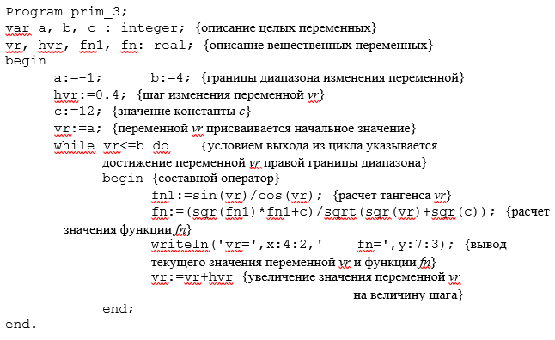
- Произвести компиляцию программы (клавиша F9). При наличии ошибок исправить их. Запустить программу на выполнение (Ctrl + F9) и просмотреть результаты (Alt + F5).
- Создать новый файл: File / New (Файл / Создать). Сохранить его в личной папке на диске z:\ под именем ФИО24.pas. Периодически сохранять файл в процессе работы (клавиша F2).
- Набрать в файле ФИО24.pas текст программы табулирования функции, т. е. вычисления значения функции при изменении аргумента vr на диапазоне от -1 до 4 с шагом 0,4, где с = 12. Использовать цикл repeat…until с постусловием.
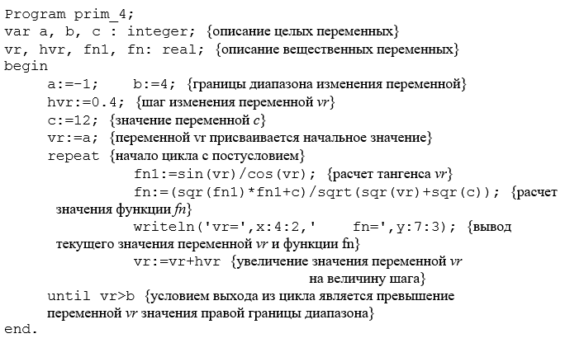

- Произвести компиляцию программы (клавиша F9). При наличии ошибок исправить их. Запустить программу на выполнение (Ctrl + F9) и просмотреть результаты (Alt + F5).
- Создать новый файл: File / New (Файл / Создать). Сохранить его в личной папке на диске z:\ под именем ФИО25.pas. Периодически сохранять файл в процессе работы (клавиша F2).
- Набрать в файле ФИО25.pas текст программы табулирования функции, т. е. вычисления значения функции при изменении аргумента vr на диапазоне от -1 до 4 с шагом 0,4, где с = 12. Использовать цикл for…to…do с известным числом повторений.
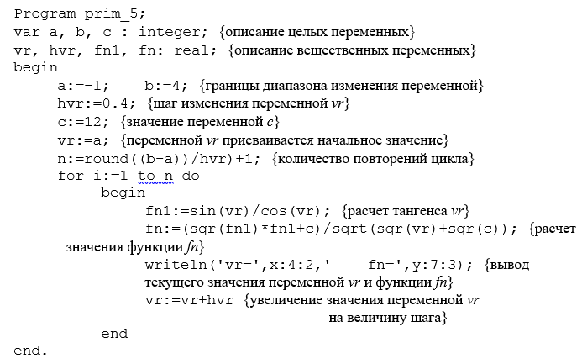
- Произвести компиляцию программы (клавиша F9). При наличии ошибок исправить их. Запустить программу на выполнение (Ctrl + F9) и просмотреть результаты (Alt + F5).

Контрольные вопросы:
1. Оператор условного перехода. Полная и краткая формы. Использование составного оператора. Оператор выбора. Тип ключа выбора.
2. Основные циклические конструкции. Формат и принцип действия оператора с предусловием while…do. Особенности применения.
3. Формат и принцип действия оператора с постусловием repeat…until. Особенности применения.
4. Формат и принцип действия оператора for…to…do. Особенности применения.

Отчет по практической работе должен содержать:
- Номер практической работы;
- Название практической работы;
- Конспект теоретического материала;
- Этапы выполнения практической работы;
- Контрольные вопросы;
- Вывод.

Практическая работа №12
«Применение логических операций формул логики»

Цель работы: приобрести навыки применения алгебры логики.

Образовательные результаты, заявленные во ФГОС третьего поколения:
Студент должен
уметь:
- строить логические схемы и алгоритмы;
- использовать средства операционных систем и сред для обеспечения работы вычислительной техники;
- использовать языки программирования строить логически правильные и эффективные программы;
- осваивать и использовать базовые системные программные продукты и пакеты прикладных программ.
.
знать:
- общий состав и структуру персональных ЭВМ и вычислительных систем;
- основные функции назначение и принципы работы распространенных операционных систем;
- состав, структуру, принципы реализации и функционирования информационных технологий;
- общие принципы построение алгоритмов основные алгоритмические конструкции;
- стандартные типы данных;
- базовые системные программные продукты и пакеты прикладных программ.

Краткие теоретические и учебно-методические материалы по теме практической работы:

Логической основой компьютера является алгебра логики, которая рассматривает логические операции над высказываниями.
Алгебра логики – это раздел математики, изучающий высказывания, рассматриваемые со стороны их логических значений (истинности или ложности) и логических операций над ними.
Логическое высказывание – это любое повествовательное предложение, в отношении которого можно однозначно сказать, истинно оно или ложно.
Пример. «3 – простое число» является высказыванием, поскольку оно истинно.
Не всякое предложение является логическим высказыванием.
Пример. предложение «Давайте пойдем в кино» не является высказыванием. Вопросительные и побудительные предложения высказываниями не являются.
Высказывательная форма – это повествовательное предложение, которое прямо или косвенно содержит хотя бы одну переменную и становится высказыванием, когда все переменные замещаются своими значениями.
Пример. «x+2>5» - высказывательная форма, которая при x>3 является истинной, иначе ложной.
Алгебра логики рассматривает любое высказывание только с одной точки зрения – является ли оно истинным или ложным. Слова и словосочетания «не», «и», «или», «если..., то», «тогда и только тогда» и другие позволяют из уже заданных высказываний строить новые высказывания. Такие слова и словосочетания называются логическими связками.
Высказывания, образованные из других высказываний с помощью логических связок, называются составными (сложными). Высказывания, которые не являются составными, называются элементарными (простыми).
Пример. высказывание «Число 6 делится на 2» - простое высказывание. Высказывание «Число 6 делится на 2, и число 6 делится на 3» - составное высказывание, образованное из двух простых с помощью логической связки «и».
Истинность или ложность составных высказываний зависит от истинности или ложности элементарных высказываний, из которых они состоят.
Чтобы обращаться к логическим высказываниям, им назначают имена.
Пример. Обозначим через А простое высказывание «число 6 делится на 2», а через В простое высказывание «число 6 делится на 3». Тогда составное высказывание «Число 6 делится на 2, и число 6 делится на 3» можно записать как «А и В». Здесь «и» – логическая связка, А, В – логические переменные, которые могут принимать только два значения – «истина» или «ложь», обозначаемые, соответственно, «1» и «0».
Каждая логическая связка рассматривается как операция над логическими высказываниями и имеет свое название и обозначение (табл. 1).
Таблица 1. Основные логические операции
Обозначение операции | Читается | Название операции | Альтернативные обозначения
¬ | НЕ | Отрицание (инверсия) | Черта сверху
 | И | Конъюнкция (логическое умножение) | ∙ &
 | ИЛИ | Дизъюнкция (логическое сложение) | +
→ | Если … то | Импликация
↔ | Тогда и только тогда | Эквиваленция | ~
XOR | Либо …либо | Исключающее ИЛИ (сложение по модулю 2)
НЕ Операция, выражаемая словом «не», называется отрицанием и обозначается чертой над высказыванием (или знаком ¬). Высказывание ¬А истинно, когда A ложно, и ложно, когда A истинно.
Пример. Пусть А=«Сегодня пасмурно», тогда ¬А=«Сегодня не пасмурно».
И Операция, выражаемая связкой «и», называется конъюнкцией (лат. conjunctio – соединение) или логическим умножением и обозначается точкой « • » (может также обозначаться знаками или &). Высказывание А • В истинно тогда и только тогда, когда оба высказывания А и В истинны.
Пример. Высказывание «Число 6 делится на 2, и число 6 делится на 3» - истинно, а высказывание «Число 6 делится на 2, и число 6 больше 10» - ложно.
ИЛИ Операция, выражаемая связкой «или» (в неисключающем смысле этого слова), называется дизъюнкцией (лат. disjunctio – разделение) или логическим сложением и обозначается знаком
(или плюсом). Высказывание АВ ложно тогда и только тогда, когда оба высказывания А и В ложны.
Пример: Высказывание «Число 6 делится на 2 или число 6 больше 10» - истинно, а высказывание «Число 6 делится на 5 или число 6 больше 10» - ложно.
ЕСЛИ … ТО Операция, выражаемая связками «если …, то», «из … следует», «... влечет …», называется импликацией (лат. implico – тесно связаны) и обозначается знаком → . Высказывание А→В ложно тогда и только тогда, когда А истинно, а В ложно.
Пример. Высказывание «если студент сдал все экзамены на «отлично», то он получит стипендию». Очевидно, эту импликацию следует признать ложной лишь в том случае, когда студент сдал на «отлично» все экзамены, но стипендии не получил. В остальных случаях, когда не все экзамены сданы на «отлично» и стипендия получена (например, в силу того, что студент проживает в малообеспеченной семье) либо когда экзамены вообще не сданы и о стипендии не может быть и речи, импликацию можно признать истинной.

РАВНОСИЛЬНО Операция, выражаемая связками «тогда и только тогда», «необходимо и достаточно», «... равносильно …», называется эквиваленцией или двойной импликацией и обозначается знаком ↔ или ~ . Высказывание А↔В истинно тогда и только тогда, когда значения А и В совпадают.
Пример: Высказывание «Число является четным тогда и только тогда, когда оно делится без остатка на 2» является истинным, а высказывание «Число является нечетным тогда и только тогда, когда оно делится без остатка на 2» - ложно.
ЛИБО … ЛИБО Операция, выражаемая связками «Либо … либо», называется исключающее ИЛИ или сложением по модулю 2 и обозначается XOR или . Высказывание АВ истинно тогда и только тогда, когда значения А и В не совпадают.
Пример. Высказывание «Число 6 либо нечетно либо делится без остатка на 2» является истинным, а высказывание «Либо число 6 четно либо число 6 делится на 3» – ложно, так как истинны оба высказывания входящие в него.
Замечание. Импликацию можно выразить через дизъюнкцию и отрицание:
.
Эквиваленцию можно выразить через отрицание, дизъюнкцию и конъюнкцию:
.
Исключающее ИЛИ можно выразить через отрицание, дизъюнкцию и конъюнкцию:
.
Операций отрицания, дизъюнкции и конъюнкции достаточно, чтобы описывать и обрабатывать логические высказывания.
Порядок выполнения логических операций задается круглыми скобками. Но для уменьшения числа скобок договорились считать, что сначала выполняется операция отрицания («не»), затем конъюнкция («и»), после конъюнкции – дизъюнкция («или») и исключающего или и в последнюю очередь – импликация и эквиваленция.
С помощью логических переменных и символов логических операций любое высказывание можно формализовать, то есть заменить логической формулой (логическим выражением).
Логическая формула - это символическая запись высказывания, состоящая из логических величин (констант или переменных), объединенных логическими операциями (связками).
Логическая функция - это функция логических переменных, которая может принимать только два значения: 0 или 1. В свою очередь, сама логическая переменная (аргумент логической функции) тоже может принимать только два значения: 0 или 1.
Пример. – логическая функция двух переменных A и B.
Значения логической функции для разных сочетаний значений входных переменных – или, как это иначе называют, наборов входных переменных – обычно задаются специальной таблицей. Такая таблица называется таблицей истинности.
Приведем таблицу истинности основных логических операций (табл. 2)
Таблица 2
A | B
1 | 1 | 0 | 1 | 1 | 1 | 1 | 0
1 | 0 | 0 | 0 | 1 | 0 | 0 | 1
0 | 1 | 1 | 0 | 1 | 1 | 0 | 1
0 | 0 | 1 | 0 | 0 | 1 | 1 | 0
Опираясь на данные таблицы истинности основных логических операций можно составлять таблицы истинности для более сложных формул.
Алгоритм построения таблиц истинности для сложных выражений:
1. Определить количество строк:
- количество строк = 2^{n} + строка для заголовка,
- n - количество простых высказываний.
2. Определить количество столбцов:
- количество столбцов = количество переменных + количество логических операций;
- определить количество переменных (простых выражений);
- определить количество логических операций и последовательность их выполнени

Алгоритм построения логических схем
- Определить число логических переменных.
- Определить количество логических операций и их порядок.
- Изобразить для каждой логической операции соответствующий ей логический элемент.
- Соединить логические элементы в порядке выполнения логических операций.

Логические законы и правила преобразования логических выражений
Если две формулы А и В одновременно, то есть при одинаковых наборах значений входящих в них переменных, принимают одинаковые значения, то они называются равносильными.
В алгебре логики имеется ряд законов, позволяющих производить равносильные преобразования логических выражений.
1. Закон двойного отрицания: ;
2. Переместительный (коммутативный) закон:
для логического сложения: ;
для логического умножения: ;
3. Сочетательный (ассоциативный) закон:
для логического сложения: ;
для логического умножения: ;
4. Распределительный (дистрибутивный) закон:
для логического сложения: ;
для логического умножения: ;
5. Законы де Моргана:
для логического сложения: ;
для логического умножения: ;
6. Закон идемпотентности:
для логического сложения: ;
для логического умножения: ;
7. Законы исключения констант:
для логического сложения: ;
для логического умножения: ;
8. Закон противоречия:;
9. Закон исключения третьего: ;
10. Закон поглощения:
для логического сложения: ;
для логического умножения: ;
11. Правило исключения импликации: ;
12. Правило исключения эквиваленции: .
Справедливость этих законов можно доказать составив таблицу истинности выражений в правой и левой части и сравнив соответствующие значения.
Основываясь на законах, можно выполнять упрощение сложных логических выражений. Такой процесс замены сложной логической функции более простой, но равносильной ей, называется минимизацией функции.

Задание для практической работы:
Составить таблицу истинности для формулы
Составить таблицу истинности логического выражения, согласно варианту
По заданной логической функции, согласно варианту, построить логическую схему.
Упростить логическое выражение, согласно варианту

Этапы выполнение практической работы:
Задание 1.Составить таблицу истинности для формулы И–НЕ, которую можно записать так:.
1. Определить количество строк:
На входе два простых высказывания: А и В, поэтому n=2 и количество строк =2²+1=5.
2. Определить количество столбцов:
Выражение состоит из двух простых выражений (A и B) и двух логических операций (1 инверсия, 1 конъюнкция), т.е. количество столбцов таблицы истинности = 4.
3. Заполнить столбцы с учетом таблиц истинности логических операций (табл. 3).

Таблица 3. Таблица истинности для логической операции
A | B
1 | 1 | 1 | 0
1 | 0 | 0 | 1
0 | 1 | 0 | 1
0 | 0 | 0 | 1
Подобным образом можно составить таблицу истинности для формулы ИЛИ–НЕ, которую можно записать так:
.
Таблица 4. Таблица истинности для логической операции
A | B
1 | 1 | 1 | 0
1 | 0 | 1 | 0
0 | 1 | 1 | 0
0 | 0 | 0 | 1
Примечание:И–НЕ называют также «штрих Шеффера» (обозначают | ) или «антиконъюнкция»; ИЛИ–НЕ называют также «стрелка Пирса» (обозначают ↓) или «антидизъюнкция».

Варианты задания:
№ варианта | C
1
2
3
4
5
6
7
8
9
10
Задание 2.Составить таблицу истинности логического выражения .
1. Определить количество строк:
На входе два простых высказывания: А и В, поэтому n=2 и количество строк=2²+1= 5.
2. Определить количество столбцов:
Выражение состоит из двух простых выражений (A и B) и пяти логических операций (2 инверсии, 2 конъюнкции, 1 дизъюнкция), т.е. количество столбцов таблицы истинности = 7.
Сначала выполняются операции инверсии, затем конъюнкции, в последнюю очередь операция дизъюнкции.
3. Заполнить столбцы с учетом таблиц истинности логических операций (табл. 5).
Таблица 5. Таблица истинности для логической операции
A | B |  |  |  |  | C
1 | 1 | 0 | 0 | 0 | 0 | 0
1 | 0 | 0 | 1 | 0 | 1 | 1
0 | 1 | 1 | 0 | 1 | 0 | 1
0 | 0 | 1 | 1 | 0 | 0 | 0
Логические формулы можно также представлять с помощью языка логических схем.
Существует три базовых логических элемента, которые реализуют три основные логические операции:
- логический элемент «И» – логическое умножение – конъюнктор;
- логический элемент «ИЛИ» – логическое сложение – дизъюнктор;
- логический элемент «НЕ» – инверсию – инвертор.
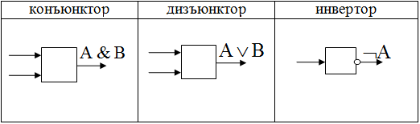
Поскольку любая логическая операция может быть представлена в виде комбинации трех основных, любые устройства компьютера, производящие обработку или хранение информации, могут быть собраны из базовых логических элементов, как из “кирпичиков”.
Логические элементы компьютера оперируют с сигналами, представляющими собой электрические импульсы. Есть импульс – логический смысл сигнала – 1, нет импульса – 0. На входы логического элемента поступают сигналы-значения аргументов, на выходе появляется сигнал-значение функции.
Преобразование сигнала логическим элементом задается таблицей состояний, которая фактически является таблицей истинности, соответствующей логической функции, только представлена в форме логических схем. В такой форме удобно изображать цепочки логических операций и производить их вычисления.

Задание 3. По заданной логической функции построить логическую схему.
- Число логических переменных = 2 (A и B).
- Количество операций = 5 (2 инверсии, 2 конъюнкции, 1 дизъюнкция). Сначала выполняются операции инверсии, затем конъюнкции, в последнюю очередь операция дизъюнкции.
- Схема будет содержать 2 инвертора, 2 конъюнктора и 1 дизъюнктор.
- Построение надо начинать с логической операции, которая должна выполняться последней. В данном случае такой операцией является логическое сложение, следовательно, на выходе должен быть дизъюнктор. На него сигналы подаются с двух конъюнкторов, на которые, в свою очередь, подаются один входной сигнал нормальный и один инвертированный (с инверторов).
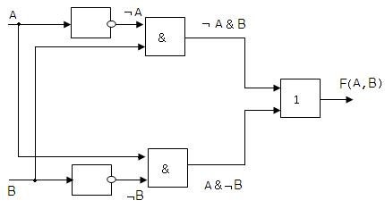

Варианты задания:
№ варианта | F(A,B)
1
2
3
4
5
6
7
8
9
10

Задание 4. Упростить логическое выражение .
Согласно закону де Моргана:
.
Согласно сочетательному закону:
.
Согласно закону противоречия и закону идемпотентности:
.
Согласно закону исключения 0:
Окончательно получаем
/
Варианты задания:
№ варианта | D
1
2
3
4
5
6
7
8
9
10

Контрольные вопросы:
- Что такое высказывание (приведите пример)?
- Что такое составное высказывание (приведите пример)?
- Как называются и как обозначаются (в языке математики) следующие операции: ИЛИ, НЕ, И, ЕСЛИ … ТО, ТОГДА И ТОЛЬКО ТОГДА, ЛИБО …ЛИБО?
- Укажите приоритеты выполнения логических операций.
- Составьте таблицу истинности для следующих операций: отрицание, конъюнкция, дизъюнкция, импликация, эквиваленция.
- Изобразите функциональные элементы: конъюнктор, дизъюнктор, инвертор.
- Какие логические выражения называются равносильными?
- Записать основные законы алгебры логики.
Отчет по практической работе должен содержать:
- Номер практической работы;
- Название практической работы;
- Конспект теоретического материала;
- Этапы выполнения практической работы;
- Контрольные вопросы;
- Вывод.
Практическая работа №13
«Представление функций в совершенной нормальной форме»

Цель работы: Научиться представлять функций в совершенной нормальной форме

Образовательные результаты, заявленные во ФГОС третьего поколения:
Студент должен
уметь:
- строить логические схемы и алгоритмы;
- использовать средства операционных систем и сред для обеспечения работы вычислительной техники;
- использовать языки программирования строить логически правильные и эффективные программы;
- осваивать и использовать базовые системные программные продукты и пакеты прикладных программ.
.
знать:
- общий состав и структуру персональных ЭВМ и вычислительных систем;
- основные функции назначение и принципы работы распространенных операционных систем;
- состав, структуру, принципы реализации и функционирования информационных технологий;
- общие принципы построение алгоритмов основные алгоритмические конструкции;
- стандартные типы данных;
- базовые системные программные продукты и пакеты прикладных программ.

Краткие теоретические и учебно-методические материалы по теме практической работы:

Сложность логической функции, а отсюда сложность и стоимость реализующей ее схемы (цепи), пропорциональны числу логических операций и числу вхождений переменных или их отрицаний. В принципе любая логическая функция может быть упрощена непосредственно с помощью аксиом и теорем логики, но, как правило, такие преобразования требуют громоздких выкладок.
Поэтому более целесообразно использовать специальные алгоритмические методы минимизации, позволяющие проводить упрощение функции более про-сто, быстро и безошибочно. Если все конъюнктивные термы в ДНФ являются минтермами, т. е. содержат в точности по одной все логические переменные, взятые с отрицаниями или без них, то такая форма представления функции называется совершенной дизъюнктивной нормальной формой (СДНФ) этой функции. СДНФ называется совершенной, потому что каждый терм в дизъюнкции включает все переменные; дизъюнктивной, потому что главная операция в формуле – дизъюнкция. Понятие “нормальной формы” означает однозначный способ записи формулы, реализующей заданную функцию.
Формула называется тождественно-истинной (тавтологией), если для любых наборов переменных она принимает значение И. Формула называется тождественно тождественно-ложной, если для любых наборов переменных она принимает значение Л
В алгебре высказываний используют две нормальные формы: дизъюнктивную и конъюнктивную нормальные формы формулы (ДНФ и КНФ).
Дизъюнктивной нормальной формой (ДНФ) называется дизъюнкция простых конъюнкций. Конъюнктивной нормальной формой (КНФ) формулы есть формула, равносильная исходной формуле логики высказываний и записанная в виде конъюнкции элементарных дизъюнкций переменных.
Каждая формула, не равная тождественно Л, может быть приведена СДНФ, которая является единственной с точностью до перестановки дизъюнктивных членов. Каждая формула, не равная тождественно И, может быть приведена к СКНФ, которая является единственной с точностью до перестановки конъюнктивных членов.
Совершенная дизъюнктивная нормальная форма формулы (СДНФ) это равносильная ей формула, представляющая собой дизъюнкцию элементарных конъюнкций, обладающая свойствами:
1. Каждое логическое слагаемое формулы содержит все высказывания, входящие в формулу.
2. Все логические слагаемые формулы различны
3. Ни одно логическое слагаемое не содержит высказывание и его отрицание
4. Ни одно логическое слагаемое формулы не содержит одно и то же высказывание дважды. Алгоритм получения СКНФ по таблице истинности:
1)Отметить те строки, в последнем столбце которых стоят 0:
2)Выписать для каждой отмеченной строки дизъюнкцию всех переменных следующим образом: если значение некоторой переменной в данной строке =0, то в дизъюнкцию включают саму эту переменную, если =1, то ее отрицание:
3)Все полученные дизъюнкции связать в конъюнкцию.

Задание для практической работы:
Представить функции в совершенной нормальной форме, согласно варианту

Этапы выполнения практической работы:
1. Для заданной функции:
- найти двоичную форму булевой функции
- составить СДНФ функции
- минимизировать СДНФ функции
Задание
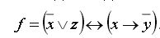
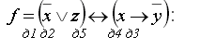

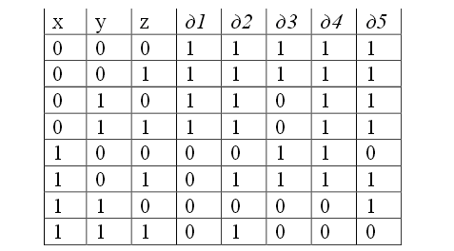
По результатам в последней колонке f(x, y, z) = (11110110)
2. Составим СДНФ функции. Функция принимает значение 1 на наборах 000, 001, 010, 011, 101, 110. Нулю соответствует переменная с отрицанием, единице – без отрицания. Получим СДНФ:
3. Минимизируем СКНФ функции, для этого:
- перегруппируем элементарные конъюнкции так чтобы между двумя членами, содержащими одинаковые переменные, вхождения которых (прямые и инверсные) совпали для всех переменных, кроме одной
- последние два члена нельзя сгруппировать, но, используя закон идемпотентности (АVA =A), продублируем подходящие коньюнкции:
- в этом случаем все переменные в паре, кроме одной, можно вынести за скобки
- а оставшееся в скобках прямое и инверсное вхождение одной переменной подвергнуть склейке
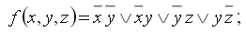

Варианты заданий
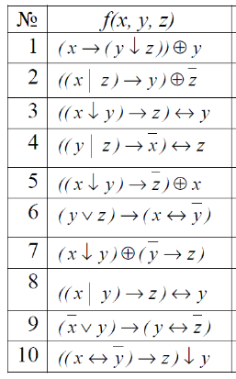

Контрольные вопросы:

1 Что такое дизъюнктивной нормальной формой (ДНФ)?
2 Что такое конъюктивная нормальной формой (КНФ)?
3 Свойства дизъюнкции элементарных конъюнкций?
4 Алгоритм получения СКНФ

Отчет по практической работе должен содержать:
- Номер практической работы;
- Название практической работы;
- Конспект теоретического материала;
- Этапы выполнения практической работы;
- Контрольные вопросы;
- Вывод.
Практическая работа №14
«Построение логических схем»
Цель работы:Изучить основы алгебры логики.
Образовательные результаты, заявленные во ФГОС третьего поколения:
Студент должен
уметь:
- строить логические схемы и алгоритмы;
- использовать средства операционных систем и сред для обеспечения работы вычислительной техники;
знать:
- общий состав и структуру персональных ЭВМ и вычислительных систем;
- основные функции назначение и принципы работы распространенных операционных систем;
- общие принципы построение алгоритмов основные алгоритмические конструкции;

Краткие теоретические и учебно-методические материалы по теме практической работы:

Алгоритм построения логических схем:
- Определить число логических переменных.
- Определить количество логических операций и их порядок.
- Изобразить для каждой логической операции соответствующий ей логический элемент.
- Соединить логические элементы в порядке выполнения логических операций.
Пример. По заданной логической функции построить логическую схему.
Решение.
- Число логических переменных = 2 (A и B).
- Количество операций = 5 (2 инверсии, 2 конъюнкции, 1 дизъюнкция). Сначала выполняются операции инверсии, затем конъюнкции, в последнюю очередь операция дизъюнкции.
- Схема будет содержать 2 инвертора, 2 конъюнктора и 1 дизъюнктор.
- Построение надо начинать с логической операции, которая должна выполняться последней. В данном случае такой операцией является логическое сложение, следовательно, на выходе должен быть дизъюнктор. На него сигналы подаются с двух конъюнкторов, на которые, в свою очередь, подаются один входной сигнал нормальный и один инвертированный (с инверторов).
Задание для практической работы:
Сформировать на листе логическую, согласно варианту.

Этапы выполнения практической работы:
  - Согласно варианту, построить логическую схему. Записать основные используемые элементы.

№ примера | F(A,B)
1
2
3
4
5
6
7
8
9
10
11
12
13
14
15
16

Контрольные вопросы:
- Укажите приоритеты выполнения логических операций.
- Составьте таблицу истинности для следующих операций: отрицание, конъюнкция, дизъюнкция, импликация, эквиваленция.
- Изобразите функциональные элементы: конъюнктор, дизъюнктор, инвертор.
- Записать основные законы алгебры логики.
Отчет по практической работе должен содержать:
- Номер практической работы;
- Название практической работы;
- Конспект теоретического материала;
- Этапы выполнения практической работы;
- Контрольные вопросы;
- Вывод.

